Liseye Geçiş ve Lise Eğitiminin Niteliği Raporu
Bahçeşehir Üniversitesi

Editör
Prof. Dr. Hasan Şimşek & Dr. Öğretim Üyesi Ayşin KAPLAN SAYI

Yazarlar
Prof. Dr. Şirin Karadeniz
Prof. Dr. Derin Atay
Prof. Dr. Hasan Şimşek
Turgay Polat
Dr. Öğretim Üyesi Ayşin KAPLAN SAYI
Dr. Öğretim Üyesi Sabiha Dulay
Ar. Gör. Selen İlgen
Ar. Gör. Özge Kalaba

Özet

Dünya’da Liseye Geçiş Sistemleri
Eğitim sistemleri içerisinde kademeler arası geçiş uygulamaları en fazla tartışılan konulardan birisidir (Dinç, Dere ve Koluman, 2014; Eğitim Reformu Girişimi, 2017; Küçüker, 2017; Özkan, Güvendir ve Satıcı, 2016). Özellikle ilköğretimden ortaöğretime geçiş sürecinde farklı ülkeler farklı uygulamalara sahiptir.

Liseye geçiş ve lise eğitimin niteliğinin incelendiği bu raporda dünyada liseye geçiş sistemlerinin nasıl olduğu seçilen farklı ülkeler üzerinden analiz edilmiştir. Raporda yer alan ülkeler IMF (2020) ve PISA (2018) verileri dikkate alınarak belirlenmiştir. Bu verilere göre Türkiye’ye nüfus açısından benzeyen Almanya, Fransa, İtalya ve Güney Kore; GSYMH açısından benzeyen Çin, Rusya ve Meksika; PISA (2018) verilerine dayalı olarak iyi örnekler olarak nitelendirilen Singapur, Kanada, Estonya, Finlandiya, Hong Kong, Şangay ve Japonya liseye geçiş sistemleri açısından seçilen ve incelenen ülkeler olmuştur.
Türkiye’ye ilişkin bilgiler şu şekildedir; Nüfus: 83. 614. 000 GDP: 8.610.03

Dünyada liseye geçiş sistemi iki farklı şekilde yürütülmektedir:
- Merkezi Sistemler
- Esnek Yerleştirme Sistemleri

- Merkezi Sistemler
Şangay, Meksika, Rusya, İtalya, Fransa ve Singapur merkezi bir sınavla öğrencilerini liseye yerleştiren ülkelerdir. Şangay’da Zhongkao, Meksika’da EXCALE, Fransa’da Brevet ve İtalya’da Birinci Aşamayı Tamamlama Sınavı gibi farklı isimler altında akademik konuları kapsayan merkezi sınavlar mevcuttur. Singapur’da ise öğrencilerin becerileri ve bireysel gelişimi dikkate alınarak lise eğitiminde öğrencilere Ekspres (Hızlı), Normal (Akademik) ve Normal (Teknik) şeklinde farklı tür ve hızda programlar sunulmaktadır. Örneğin, bir öğrenci İngilizce Ekspres (Hızlı) programda, yine aynı öğrenci Matematik becerisine göre Normal (Akademik) programda eğitim görerek ilerleyebilme imkânına sahip olmaktadır (NCEE, 2021).

Tablo 1. İncelenen Ülkeler
NÜFUS | GDP | İYİ ÖRNEKLER
ALMANYA  Nüfus: 83. 161.000  GDP: 46.215.60 | ÇİN  Nüfus: 1.414.035.000  GDP: 10,511.34 | SİNGAPUR
FRANSA  Nüfus: 65.124.000  GDP: 40,298.85 | RUSYA  Nüfus: 146.171. 000  GDP: 10.115.35 | KANADA
İTALYA  Nüfus: 59.641.000  GDP: 31.604.43 | MEKSİKA  Nüfus: 127. 792. 000  GDP: 8.403.60 | ESTONYA
GÜNEY KORE  Nüfus: 51.781.000  GDP: 31.638.46 |  | FİNLANDİYA
 |  | HONG-KONG
 |  | ŞANGAY
 |  | JAPONYA

- Esnek Yerleştirme Sistemleri
Öğrencileri merkezi sınavdan aldıkları puana göre yerleştiren ülkelerin yansıra sınavı bir yeterlik aracı olarak kabul ederek okulların kendi değerlendirme kriterlerini koymalarına imkân tanıyan sistemler de bulunmaktadır. Kanada, Japonya, Estonya, Almanya, Güney Kore, Hong Kong ve Finlandiya bu sistemi izleyen ülkelerdir. Öğrencilerin bilgi, beceri ve yeterliklerini değerlendirerek uygun okulları seçen bir Okul Kurulu ve adrese dayalı yerleşme gibi eyalet düzeyinde farklı uygulamaların görüldüğü Kanada, lise eğitiminin niteliği açısından dikkat çekmektedir. Konu ve yetkinlik geliştirmeye odaklanan bir müfredat temel alınırken, iletişim, yaratıcı düşünme, kişisel ve sosyal yeterlik, okuryazarlık tüm konu alanlarına entegre edilmiş durumdadır (NCEE, 2021).

Özel ders ve sınav baskısının yüksek olduğu rekabetçi bir eğitim sistemine sahip olan Japonya, öğrencilerin liseye geçiş sınav puanlarını, akademik geçmişlerini, müfredat dışı faaliyetlerini ve topluma hizmet kapsamında gönüllü çalışma konusundaki performansını içeren karma bir puanlama sistemi ile öğrencilerin liseye yerleşmesini sağlamaktadır. Benzer şekilde Estonya, merkezi bir sınıfın yanısıra öğrencilerin temel eğitim başarı notlarını, okulların kendi giriş sınavı puanlarını veya mülakatlarını içeren kabul kriterleri belirlemektedir. Bu bağlamda merkezi sınavda başarılı olamayan öğrenciler, öğretmenlerin tavsiyesi ya da okulların kendi sınavlarından aldıkları puanlarla liseye yerleşme imkânı bulmaktadırlar (NCEE, 2021).

Öğrencilere karma puana göre tercih yapma imkânı sağlayan bir diğer ülke Finlandiya’dır. Öğrencilerin temel eğitim notları, okullara girişteki beceri ve giriş sınavı notları, kültür, sanat ve spor alanındaki çalışmalarından oluşan puanları ile öğrenciler beş tercih yapma hakkına sahip olmakta ve okullar öğrencilerin tercih etme oranına göre sıralanmaktadır. Almanya ise ortaokul düzeyinde öğrencilere farklı seçenekler sunarak ilgi, ihtiyaç ve becerilerine göre bir seçim yapma hakkı sunmaktadır. Öğrenciler devam ettikleri bir ortaokuldan (Hauptschule veya Realschule) mezun olup, aldıkları sertifika ile meslek edinebilirken, onlara sunulan sınavları başarı ile tamamladıklarında bir üst ortaöğretime geçme ve daha akademik bir eğitim alarak (Gymnasium) üniversiteye gidebilme fırsatı elde edebilmektedirler. Okul tercihlerinde sınavlar ile öğretmenlerin öğrencilere yönelik tavsiyeleri etkili olmaktadır.

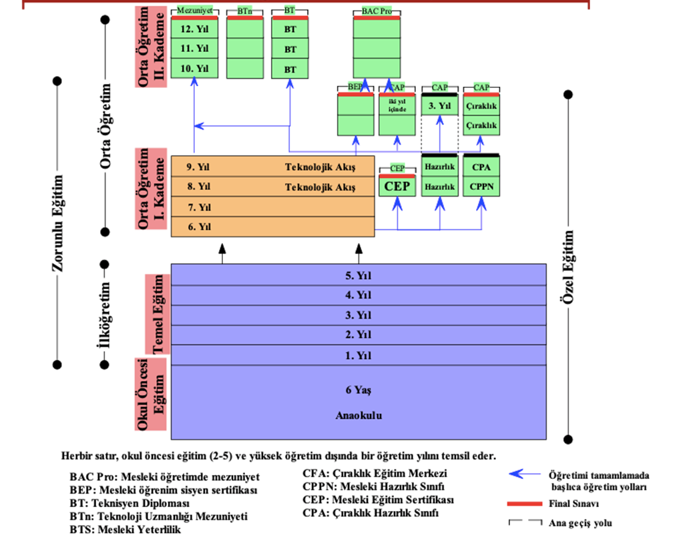
Şekil 1. Fransa Eğitim Sistemi (Kaynak:http://urn.meb.gov.tr)

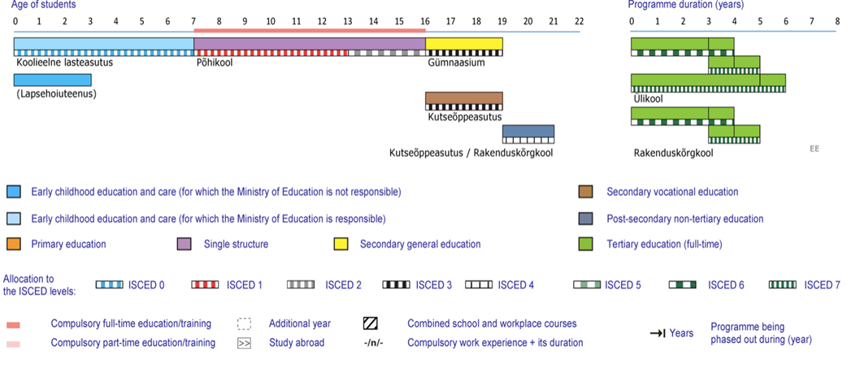
Şekil 2.Estonya Eğitim Sistemi (Kaynak: www.eacea.ec.europa.eu)
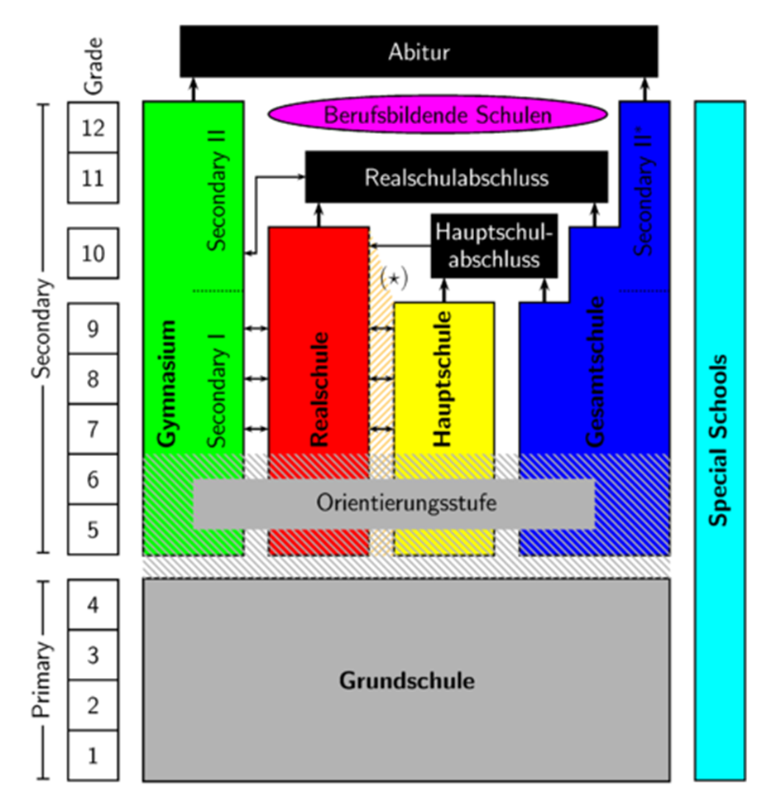
Şekil 3. Almanya Eğitim Sistemi (Kaynak: www.wikipedia.org)
Merkezi sınavların yaratmış olduğu rekabetçi ve sınav odaklı eğitim anlayışını değiştirmeyi amaçlayan ülkelerden olan Güney Kore konu alanlarında yetkinlik, yaratıcılık ve karakter gelişime önem veren müfredat tasarımı, iyi okullara olan rekabeti azaltmak için kura ile seçim ve eşitleme bölgeleri gibi uygulamaları ile dikkat çekmektedir. Hong Kong ise zorunlu eğitimi 12 yıla çıkartarak alt ve üst ortaokula geçişte yer alan sınavı kaldırmıştır. Ayrıca, okulların kendi öğrencileri seçebilmelerine ve kriterlerini belirlemelerine imkân tanımak amacıyla okul özerkliğini arttırarak öğrencileri eleyen değil kapsayan bir eğitim sistemine dönüşme çabasındadır.

Sonuç olarak, dünyada incelenen örnek sistemler bir bütün olarak ele alındığında derinlemesine ve konu odaklı öğretim tasarımı, okulların kendi değerlendirme kriterlerini belirleyebilmesine imkân tanıyan okul özerkliği, öğretmenin mesleki gelişimi, okullar arası standardizasyon gibi başlıkların öne çıktığı görülmektedir. Merkezi sistem kategorisi altında incelenen ülke örneklerinin bazılarında bile merkezi sınavların yanısıra öğrencilerin bireysel hızlarına göre farklı programlar sunularak sistemi daha adil hale getirmeye çalıştıkları anlaşılmaktadır. Esnek yerleştirme sistemlerinin bazılarında merkezi sınav hala olsa da, okullar daha özerk oldukları için; kendi öğrencilerini seçebilmektedir. En önemlisi öğrencinin yerleştirilmesinde; okul başarısı, bir önceki okul düzeyinde öğrencinin ilgileri, sosyal, kültürel, sportif etkinlikleri dikkate alınmaktadır, bazı durumlarda okullar da hangi öğrencinin alınacağı konusunda kendi sınavlarını ve özel görüşmelerini yapma hakkına sahiptir.

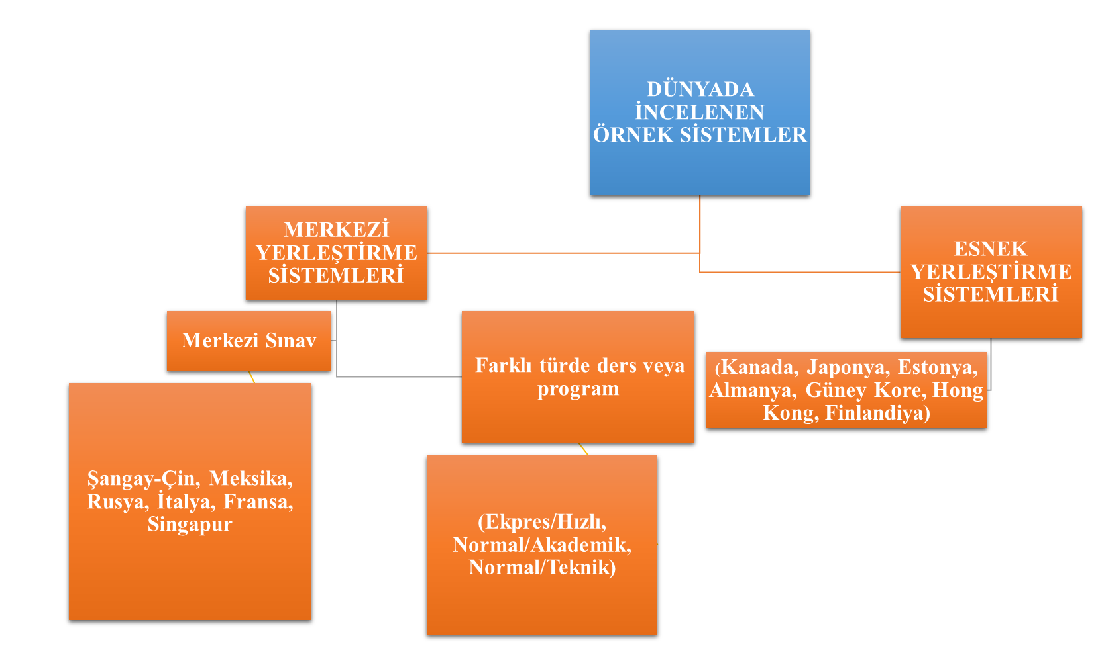
Şekil 4.Dünya’da İncelenen Örnek Sistemler

- Kanada: Okul kurulu ve adrese dayalı sisteme sahiptir (Öğrencinin iletişim, yaratıcı düşünme, kişisel ve sosyal becerileri)
- Japonya: Sınav, akademik başarı, program dışı etkinlikler ve topluma hizmet uygulamaları ile öğrenci almaktadır.
- Estonya: Sınav, okul başarısı, okulların kendi sınavları ve okul mülakatları. (Öğrenci sınavda başarılı olmasa bile öğretmen tavsiyesi ve okul başarı puanı ile kabul edilir.
- Finlandiya: Okul başarısı, okulların kendi beceri ve bilgi sınavları, kültür, sanat, spor başarıları = 5 tercih hakkı mevcuttur ve okul standardizasyonu üzerinde durulmaktadır.
- Almanya: Sınav ve öğretmen tavsiyesi ile öğrenci liseye yerleştirilmektedir.
- Güney Kore: Merkezi sınav ve kura sistemleri mevcuttur.
- Hong Kong: 12 yıl temel eğitim mevcuttur. Okullar kendi öğrencilerini seçebilmektedir.

Türkiye’de Liseye Geçiş Sistemi
Türkiye’de sınavın niteliğini arttırmak, bölgeler arası eğitim farklılıklarını ortadan kaldırmak, öğrencilerin yaşadığı sınav stresini azaltmak ve çağa uygun bir sistem oluşturmak iddiasıyla MEB 1997 yılından itibaren beş farklı sistem uygulamaya koymuştur (Demir & Yılmaz, 2019; Görmez & Coşkun, 2015; Gür & Çelik, 2009; Özkan, Okulları & Karataş, 2016). Bu sistemler sırasıyla Liselere Giriş Sistemi (LGS), Ortaöğretim Kurumları Seçme ve Yerleştirme Sınavı, (OKS) Seviye Belirleme Sınavları (SBS), Temel Eğitimden Ortaöğretime Geçiş Sistemi (TEOG) ve Liselere Geçiş Sistemidir.
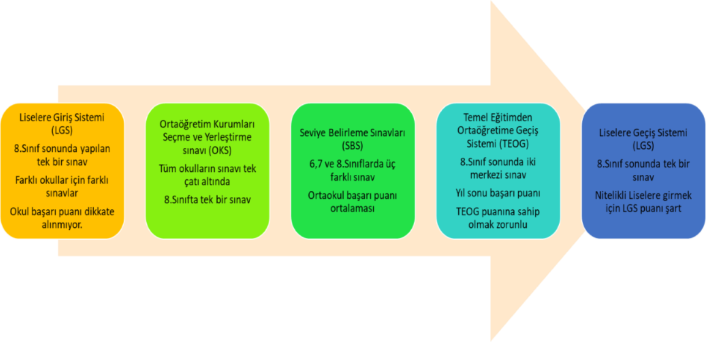
Türkiye’deki okullar örtük olarak nitelikli ve niteliksiz okullar olmak üzere ikiye ayrılmıştır (Büyüköztürk, 2016; Gür, Çelik & Coşkun, 2013; Şad & Şahiner, 2016). Nitelikli olarak kabul edilenler Anadolu, fen ve sosyal bilimler liseleri, proje uygulayan eğitim kurumları, mesleki ve teknik Anadolu liselerinin Anadolu teknik programlarıdır (MEB, 2018). Nitelikli olarak kabul edilen bu okullara girebilmesi için öğrencilerin mutlaka LGS sınavına girmesi ve okulların açıkladığı kontenjanlara girebilmek için gerekli puanı alması gerekmektedir. Ayrıca güzel sanatlar liseleri, spor liseleri, klasik sanatlar ve musiki, görsel sanatlar ve spor programı uygulayan Anadolu imam hatip liseleri de yetenek sınavı puanı ve ortaokul başarı puanı ile puan üstünlüğüne göre öğrenci alan lise türleridir.

Örtük anlamda da olsa nitelikli kabul edilmeyen okullara girebilmek için öğrencilerin herhangi bir sınava girmesine gerek yoktur. Sınava girmeyen öğrenciler yakından uzağa ilkesi gözetilerek evlerine en yakın okullardan sistemde açılan ortaöğretim kurumlarına yaptıkları beş tercih doğrultusunda yerleştirilmektedirler. Ortaöğretim kayıt alanı içindeki okullara yerleşemeyen öğrenciler aynı merkez ilçedeki diğer kayıt alanlarındaki boş kontenjanı bulunan okullara, tercihlerine ve ortaokul başarı puanı üstünlüğüne bağlı olarak yerleştirilmektedir (MEB Ortaöğretim Kurumları Yönetmeliğinde Değişiklik Yapılmasına Dair Yönetmelik, 2018; MEB, 2018). Böylece sınava girme dolaylı olarak bir tercih hâline getirilmiş ve zorunlu olmaktan çıkarılmıştır. Öğrencilerin yaşamlarını belirlemede önemli bir konuma sahip olan ve zamanla isimleri ve içerikleri değişen ortaöğretime geçiş sınavları, öğrencileri ve eğitimcileri olduğu kadar aileleri de yakından etkilemektedir (Bilgili & Durmuşçelebi, 2014; Çelik, Boz, Arkan & Toklucu, 2017; Sarıer, 2010). Yapılan tüm sınavlar öğrenciler için olduğu kadar aileler açısından da çoğu zaman çocukları üzerinden kendini ortaya koyma ve bir varoluş meselesi olarak bile algılanabilmektedir (Demir & Yılmaz, 2019).

Konu ile ilgili olarak alan yazında eğitim sistemimizdeki sorunları ele alan pek çok çalışma (Eroğlu & Özbek, 2017; Kösterelioğlu & Bayar, 2014; Yılmaz & Altınkurt, 2011) farklı araştırmacılar tarafından çeşitli eğitim paydaşlarının görüşlerine dayalı olarak yürütülmüştür. Buna rağmen alan yazın incelendiğinde LGS’nin alan uzmanları uygulayıcılar ve akademisyenlerin görüşleri açısından incelendiği bir çalışmaya rastlanmamıştır. Ayrıca LGS sisteminin lise eğitiminin niteliğini nasıl etkilediğini ele alan çalışmalar da mevcut değildir. Bu ihtiyaçtan yola çıkılarak Bahçeşehir Üniversitesi Eğitim Bilimleri Fakültesi tarafından 25 Şubat 2022 tarihinde bir çalıştay düzenlenmiştir. Çalıştaya akademisyenler, okul yöneticileri, okul kurucuları ve özel kurs temsilcileri katılmıştır. Bu rapor bu çalıştayın bir ürünüdür.

Çalıştay Sonuçları
Çalıştay iki ana soru etrafında yürütülmüştür;

1.Liseye giriş sisteminin eleştirisi ve öneriler
2.Lise eğitiminin niteliği ve öneriler

Var Olan Liseye Geçiş Sürecine İlişkin Görüşlerin Tespiti
Liseye Geçiş sürecine ilişkin görüşler iki temel tema etrafında toplanmıştır. Buna göre sınav olmalı ve sınav olmamalı şeklinde iki temel görüş ortaya çıkmıştır. Bu iki tema kapsamında ise sınav olmalı temasının altında sistemi değişmeli ve niteliği değişmeli şeklinde iki kategoriye ulaşılmıştır. Sınav olmamalı teması altında ise sürece dayalı değerlendirme ve okulların özerkliği kategorisi ortaya çıkmıştır. Tablo 1’de bu tema ve kategorilere ilişkin kodlar yer almaktadır.
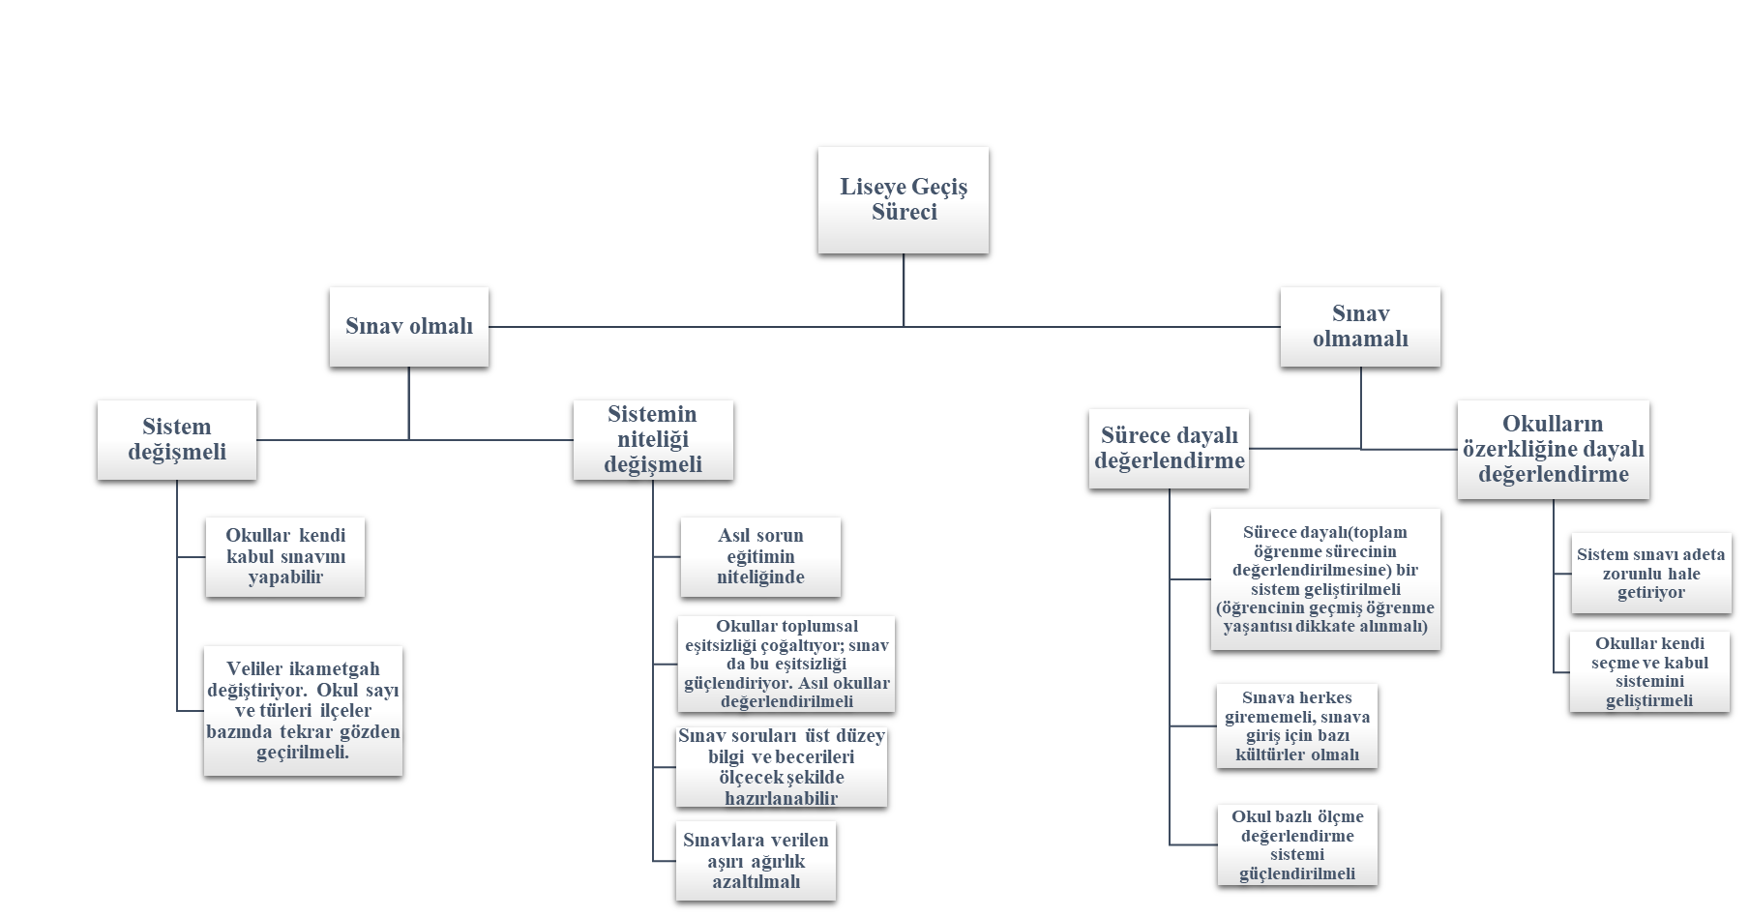

Şekil 5: Liseye Geçiş Süreci

1.Sınav Olmalı Temasına İlişkin Görüşler
Liseye Geçiş sürecine ilişkin görüşlerde sınav kalmalı şeklinde fikir belirten katılımcılar sınavın olmasının Türkiye gibi öğrenci sayısının çok olduğu bir ülkede öğrenci seçmek açısından zorunlu olduğunu vurgularken; sınav sisteminin ve niteliğinin değişmesi üzerinde durmaktadırlar. Sınav sistemine ilişkin katılımcılar sınav sisteminin çok sık değişmemesi gerektiğine ve özellikle sınavın sadece öğrencilere yönelik değil; sistemdeki tüm bileşenlere yönelik yapılması gerektiğine vurgu yapmaktadırlar. Bu kategoriye ilişkin olarak şu görüşler dile getirilmiştir;
‘’Sınavların asıl sorun olduğunu düşünmüyorum. Sorun genel olarak sınav sistemi ve eğitim sisteminin kendisiyle ilgili. Okullardaki eğitim niteliği arasındaki fark, eğitimdeki aksaklıklar, taşımalı sistem gibi sorunlardan asıl sorumlu olan sınavlar değil, sistemin kendisidir’’.

‘’Sınav bir müdahale programı olmalıdır. Şimdiki sınavlar ise seçme ve etiketlemeye yönelik. Bu sınavlar ile eşitsizlik yaratıyoruz. Sistemde çocuğun mutlu olması önemli. Bu sebeple sisteme sınav sistemi olarak değil; okul sistemi açısından bakmak daha doğru olacaktır. Türkiye’deki okullar toplumsal eşitsizliği yeniden yaratıyor. Çocukları ayrıştırma söz konusu oluyor dolayısıyla sosyo-ekonomik durumun akademik durumu etkilediğini görüyoruz. Bu sebeple sistem öğrenciyi ölçmek ve değerlendirmek yerine okulları ölçüp-değerlendirmelidir.’’

‘’Seçme olduğu için mutlaka bir sınav olmalı. Hep çoktan seçmeli sorular eleştiriliyor ama öyle bir soru yazılır ki üst düzey beceriler ölçülür. Sürekli sınavın değiştirilmesinden bahsediliyor. Okullar kendi kabul sınavını yapamaz mı? Çok yönlü bir sistem kurgulasak ve öğrenciyi çok yönlü değerlendirsek.’’

’’Merkezi yerleştirmeden sonra yerel yerleştirme ile ilgili de sorunlar yaşanıyor. Velileri açıkta olan yerlere çocuklarını yerleştirmek için ikna etmeye çalışıyoruz. Velilerin çoğunluğu, çocuğunun iyi bir eğitim alması için ikametgâhını değiştiriyor. Bu durum da farklı sıkıntılara neden oluyor. Sosyo-ekonomik olarak değerlendirme yaparak farklı ikametgâh adreslerine yöneliyorlar. Sistemin tekrardan gözden geçirilerek, kurgulanması, okul say

Liseye Geçiş sürecine ilişkin görüşlerde sınav olmalı fakat niteliği değişmeli diyen katılımcılar ise sorunun sınavda olmadığını ve sorularda olduğunu belirterek konuya ilişkin aşağıdaki ifadelerde bulunmuşlardır;

‘’Sınavı kaldırabiliriz ama doğru mu yaparız? Bütün suçu sınava verdiğimizde yanlış yapmış oluruz. Sınav kalmalı ama sınavlara neden bu kadar ağır yük veriliyor? Bakılması gereken nokta içerik, öğrencinin sahip olduğu beceriler. Bu becerileri ölçmeye dönük bir sistem kurgulanmalı.’’
‘’Öğrenciler okul öncesinden 7.sınıfa kadar yoğun bir yabancı dil eğitimi alıyor. Sonra 7.sınıftan itibaren bir anda öğrenciler sınava hazırlanmaya başlıyor. Bu süreçte beceri temelli bir dil öğretiminden bahsedemiyoruz ve maalesef öğrencinin o zamana kadar edindiği becerileri de bir anda durduruyoruz. Dil öğrenmek bir süreç istiyor. Sınavla öğrencinin üretim becerilerini durduruyoruz çünkü sorular yabancı dilde üretim becerilerini ölçmüyor.’’

Liseye Geçiş sürecine ilişkin görüşlerde sınav olmamalı temasının altında sürece dayalı değerlendirme ve okulların özerk olması şeklinde iki kategori ortaya çıkmıştır. Buna göre katılımcılar bir ölçme değerlendirme yapılacaksa bunun sürece dayandırılması gerektiği ve uzun süreli olması gerektiğinin altını çizmiş ve merkezi bir sınav sistemi yerine okulların özerk bir biçimde kendi sınavlarını yaparak öğrencilerini alabileceğini belirtmişlerdir. Sürece dayalı değerlendirme kategorisine ilişkin katılımcı ifadeleri aşağıdaki şekildedir;

‘’Sınavı sınırlı bir müfredattan yapıyoruz. 7.Sınıf ortalarında çocukları sınav psikolojisine sokuyoruz. Böylece ciddi bir sınav kaygısı ortaya çıkarmış olduk. Bunun yerine sınavı merkeze almadan, öğrencinin üç yıl boyunca yaptıklarını değerlendirebiliriz. Böylece sınav yerine öğrencinin üç yıl boyunca öğrendiği içeriğe ve becerilere odaklanmak söz konusu olacaktır.’’

‘’Üniversite sınavlarıyla bu süreç başladı. Sınavlar, eğitimin tüm genetiğini bozmuş durumda. Tüm performans sınav üzerinden ölçülüyormuş gibi bir durum söz konusu oluyor. Eğer bir mevcutsa, her veli bu sınavda çocuğunu görmek istiyor. Sınava girişte birtakım kriterler olmalı. Bu da başta okullardaki ölçme-değerlendirmenin sağlıklı bir biçimde yapılmasıyla mümkündür.’’

Liseye Geçiş sürecine ilişkin görüşlerde sınav olmamalı temasının altında okulların özerk olması kategorisine ilişkin olaraksa katılımcı ifadeleri aşağıdaki şekildedir;

’’Sınav 26 yıldır bu sistem içerisinde! Ve biz hep sınav mı okulu döver okul mu sınavı döver sorusunu soruyoruz. Merkezi bir sınavla çocuğa baştan çocuğa seni eledim diyoruz, öğrenilmiş çaresizliği aşılıyoruz. Çocuğun sınava girmeme şansı yok. Sistem çocuğu otomatikman sınava sokuyor. Veli de öğrenci de sınava girmek istemiyor ama okul ısrarla sınava hazırlıyor. Fakat burada sorun sınavda değil, sistemde. Sistemin merkeziyetçilikten uzaklaşıp, okulları kendi seçme sistemini ve kabul sistemini kurgulamakta özgür bırakması gerekiyor.’’

‘’Okullar âdemi merkeziyetçi anlayışla yönetilmemeli ve çok yönlü bir değerlendirme ile Bahçeşehir Üniversitesindeki Apply Bau sisteminde olduğu gibi kendi istediği niteliklerdeki öğrenciyi seçebilmelidir. Çünkü bu ölçme değerlendirme sistemi liselerde verdiğimiz eğitimin niteliğine de olumsuz yansıyor. Öğrenciye projelerini soran, ülkenin gelişimi adına neyi problem görüyorsun, nasıl bir çözüm önerin var şeklinde sorular soran bir ölçme değerlendirmeye ihtiyaç var.’’

2.Oturum: Lise Eğitiminin Niteliğine İlişkin Görüşler
Çalıştay katılımcıları öğretim programı temasının altında öğretim programının kapsamına, içeriğine, ihtiyaca uygunluğuna ve beceri odaklı olmasına vurgu yapmışlardır. Çalıştayda tartışılan ikinci ana konu lise eğitiminin niteliğinin gözden geçirilmesi, sorunların çözümü ve olası alternatif modelleri keşfetmek üzerine idi. Bu kapsamda ortaya çıkan altı kategoriye ilişkin örnek kodlar şekil 6.’da yer almaktadır;

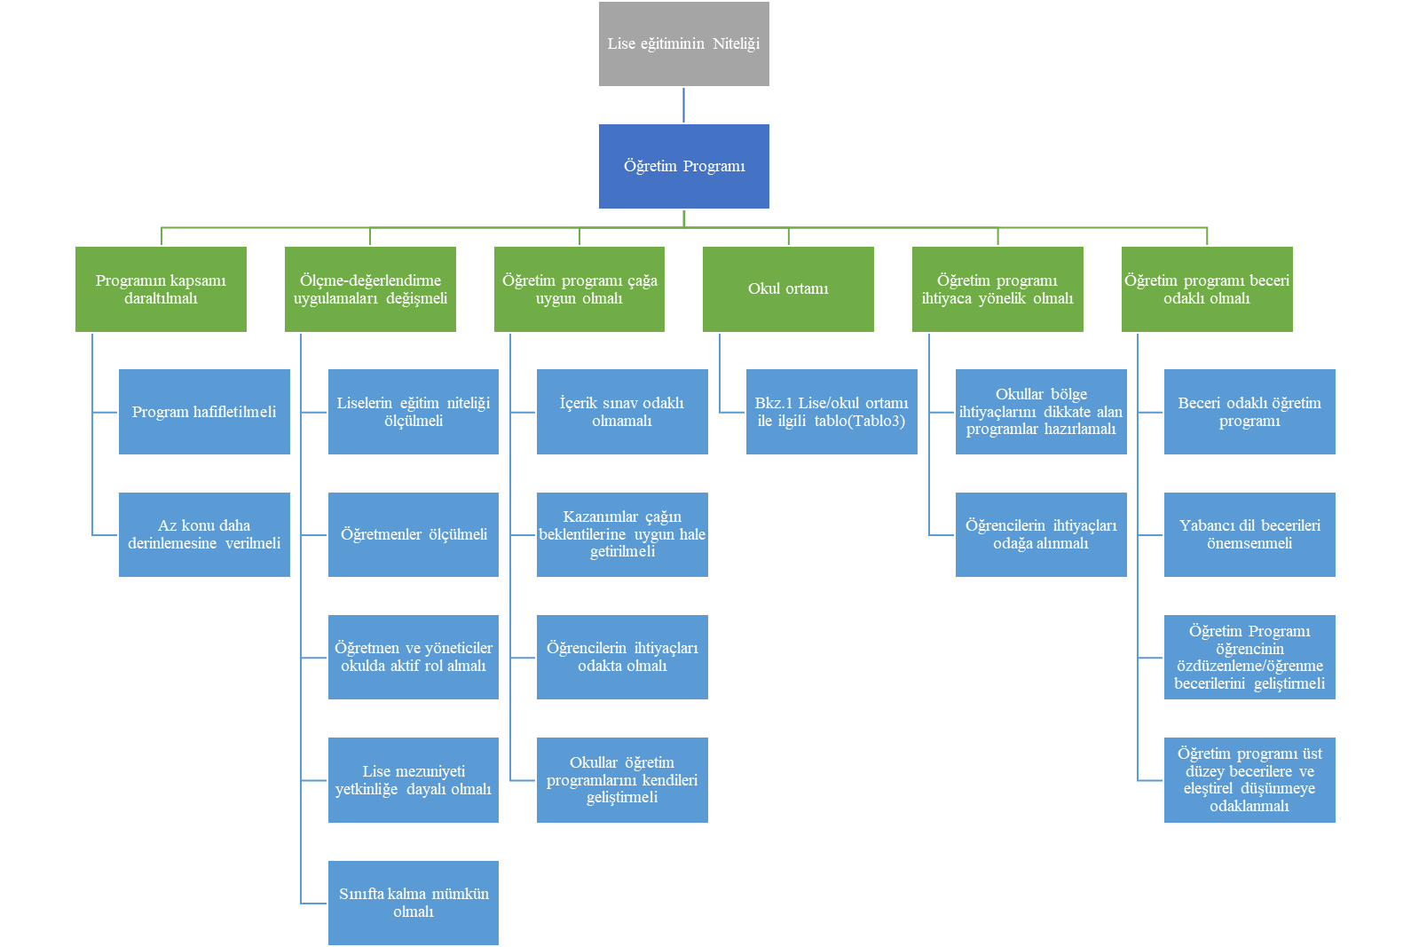
Şekil 6. Lise Eğitiminin Niteliği

Görüldüğü üzere Eğitim Programı teması eğitim programının kapsamı daraltılmalı kategorisi altında katılımcılar eğitim programının daha az konuyu daha derinlemesine ele alması gerektiğine vurgu yaparken; ölçme-değerlendirme kategorisi altında tüm paydaşların ölçme-değerlendirmeye tabi tutulması gerektiğini ve yetkinliğe dayalı bir ölçme yapılmasının önemini dile getirmişlerdir. Öğretim programı çağa uygun olmalı kategorisinin altında kazanımlar ve içeriğin çağımızda istenen bilgi ve becerilere göre yeniden düzenlenmesi gerektiğini belirtmektedirler. Okul ortamı kategorisine ilişkin olaraksa okul ortamının zenginleştirilmiş olmasını ve okulların imkân ve fırsat açısından eşit hale getirilmesini dile getirmişlerdir. İhtiyaca yönelik olma kategorisinin altında ise katılımcılar okulların bulundukları bölgenin ihtiyaçlarına uygun bir biçimde yerelleşmeleri gerektiğini ve öğrencilerin bireysel ihtiyaçlarına da cevap vermesi gerektiğinin altını çizmişlerdir. Beceri odaklı olma kategorisinin altında ise katılımcılar eğitim programının eleştirel düşünme, yaratıcılık ve öz düzenleme becerilerini geliştirmeye odaklanan bir yapıya sahip olması gerektiği üzerinde durmaktadırlar. Özetle bu tema altında, eğitim programının kapsamlı bir biçimde ele alınarak, çağın, bölgenin ve bireylerin ihtiyaçlarına yanıt verecek şekilde yeniden düzenlenmesi gerektiği üzerinde durulmuştur.

Öğretim programının kapsamı daraltılmalı kategorisine ilişkin bazı katılımcı görüşleri şöyledir;

‘’Lise öğretim programı şuan akademik düzeyde. Derslerin standartları da çok önceden ortaya konmuş durumda ve çok eski. Bu standartlara yeni gelişmelerin entegre edilmesi gerekiyor. Mevcut eğitim programında çok şey gösterelim ama hiçbir şey öğretmeyelim gibi bir durum söz konusu. Bu sebeple Lise öğretim programının çağa uygun hale getirilmesi gerekiyor.’’

‘’Lise öğretim programı çok yoğun. Bu sebeple öğretim programının hafifletilmesi gerekiyor. Becerilerin geliştirildiği bir süreç ve sistemden bahsediyorsak, daha az konu ve daha derinlemesine öğrenme sağlayan bir eğitim programı tasarlanması gerekmektedir.’’
Şekil 6.’da görüldüğü üzere ölçme değerlendirme teması kapsamında eğer bir ölçme değerlendirme yapılacaksa bu durum eğitim sürecine dâhil olan tüm paydaşlar için yapılmalı, bilgi değil yetkinlikler ölçülmeli ve sınıfta kalma olmalı görüşleri bu temada öne çıkan görüşlerdir. Bu kapsamda; katılımcı ifadeleri aşağıdaki şekildedir;

‘’Okullarda başarılı olanlara bakıp hatta zümrelerde başarılı olanlar belirlenerek Yön-Ver projesi kapsamında başarı belgesi verildi. Yön-Ver Projesinde amaçlanan okulların başarısının değerlendirilmesiydi. Okulun başarısına göre okula verilecek ödenek belirlendi. Eğitimde hesap verebilirlik testi dediğimiz eğitim yönetiminde kullanılan testi okulların başarısını ölçmek için kullanmalıyız.’’

‘’Rekabet öğrenciler arasında yapılıyor oysaki okul sınav sonuçlarını kendine almalıdır. Başarılı ise okuldan, başarısız ise öğrenciden algısı oluşturuluyor.’’
Öğretim programı çağa uygun olmalı kategorisinin altında ise şu görüşler dile getirilmiştir; Öğretim programının içeriği çok önemli ve güncel ihtiyaçları karşılamalı. Dünya’da ve Türkiye’de ekonomi modeli değişti. Kuryeler şahıs şirketi olarak çalışıyor. Şu anda çok ciddi bir biçimde açık ve akşam liselerine kayma var. Bu sebeple lise eğitiminin içeriği güncellenmeli, öğretim programını modüller bazından öğrenciye sunmalıyız’’.

‘’9-10. sınıflarda temel akademik derslere ilişkin eğitim veriliyor. 11. ve 12.sınıflarda ise öğrenci seçimlerine odaklanıyoruz. Son iki yıl sadece sınav hazırlığıyla geçiyor. Bu sebeple öğrenciyi seçtiği alanla ilgili yeterince destekleyemiyoruz’’.

Okul ortamı kategorisine ilişkin olaraksa katılımcıların görüşleri aşağıdaki şekildedir;

‘’Eğitim sorunu değil eğitim problemi var. Sorunu belirsiz problemler bütünü ile karşı karşıyayız. En büyük sorun ise eğitimin siyasallaşması. Liselerde rehberlik merkezi ölçme-değerlendirme merkezi var ama öğretim programına dair eğitim teknolojisine dair bir merkez yok! Okulda eğitim yeterince kuramsal olmadığında uygulama eğitimi de olmuyor. Okullar sadece seçme aracı değil aynı zamanda sosyalleşme aracıdır. Bu sebeple okulların ortamı iyileştirilmeli, öğrencilerin ergenlik çağı iyi bir lise ortamında geçmelidir’’ (K8, Erkek).

Lise öğretim programı ihtiyaca yönelik olmalı kategorisinin altında ise dile getirilen bazı görüşler şunlardır;

‘’Her öğrencinin her programa katılma zorunluluğu olmamalı. Öğrenci hangi alanda ilerlemek istiyorsa o alanda ilerlesin. Programda neden farklılaşma ve farklılaştırmaya gidemiyoruz? En azından biz özel okullar programları öğrencilerin ihtiyaçlarına uygun bir biçimde sunabiliriz.’’

‘’Lise sonrasında çocukların hangi yeterliliklerle çıkması gerektiğini bilmiyoruz. Okullar bazında nitelikli eğitimden bahsedemiyoruz. Okulları ölçemiyoruz. En iyi olarak nitelendirilen çocuklarımızın puanları bile OECD’de ortalamasının altında. Okul çocuklara, yöneticilere ve öğretmenlere ait değil, onlar karar alamıyorlar. Bu sebeple de eğitim programları verimli değil. Okullar kendi bölgesinin ve öğrencisinin ihtiyacına göre eğitim programını kendisi belirlemeli ve yerelleşmeli.’’

Okulda öğretim programı beceri odaklı olmalı kategorisine ilişkinse katılımcılar; öğretim programının yabancı dil, eleştirel düşünme, yaratıcılık ve öz düzenleme gibi becerileri geliştirmesi gerektiği üzerinde durmuş ve aşağıdaki ifadelerde bulunmuşladır;

‘’İş dünyasında beceri odaklı bir eğitim aranıyor. Artık kişiler kendi kendine öğrenir ve kendi reklamını yapar hale geldi. Bu sebeple öğrencilerin öz düzenleme, öğrenmeyi öğrenme gibi becerilerimin geliştirilmesi en önemli öncelikler olmalı.’’

‘’Öğrencinin İngilizce becerileri de teknoloji ve iş dünyası için çok önemli. Liselerde nitelikli bir İngilizce eğitimi verilmeli. Üst düzey yaratıcılık ve eleştirel düşünme becerileri entegre edilerek öğrencinin dildeki üretim becerileri desteklenmelidir. Bu da ancak sınav odaklı değil; beceri odaklı bir eğitimle mümkün.’’

Bulguların Yorumlanması
Liseye geçiş sürecinde sınavların kullanımına ilişkin görüşler sınavların yapılması gerekliliği ve yapılmaması gerekliliği şeklinde iki tema altında toplanmıştır. Sınavların yapılması gerekliliğini savunan görüşler sınav sisteminde değişiklik yapılmasını önerenler ve sınavın niteliğinin değişmesi gerektiğini önerenler olarak ayrılırken; sınavların yapılmaması gerekliliğini savunan görüşler ise sürece dayalı öğrenmeyi vurgulayanlar ve okulların özerkliğini vurgulayanlar olarak ayrılmıştır.

Birinci tema olan Sınav olmalı temasının altında; sistemi değişmeli ve niteliği değişmeli şeklinde iki kategori ortaya çıkmıştır. Sistemi değişmeli kategorisinin altında; var olan sistemde sürekli değişikliğin yapıldığı bu sebeple sınav sisteminde sık değişiklik yapılmaması gerektiği vurgulanmaktadır. Alan yazına göre sınav sisteminde sık yapılan değişiklikler; okullarda planlama sorunları, yöneticilerde bilgi eksikliği problemi oluşturarak yöneticilerde ekstra iş yükünü arttırmakta ve sorunların çözülmesini zorlaştırmaktadır. Aynı zamanda sık yapılan değişikliklerin; veliler ve öğrencilerde karamsarlığa, güvensizliğe, kaygıya ve yılgınlığa neden olmaktadır. Öğretmenlerde ise olumsuz rahatlamaya, performans düşüklüklerine, uyum sorunlarına, hedefleri görmezden gelmeye ve ölçme araçlarında değişmelere yol açmaktadır (Demirbilek ve Levent, 2019; Taşkın ve Aksoy, 2018). Sınav sisteminin değişmesi ile birlikte öğrencilerin başarısız olma kaygıları, yorgunluk hissi, uyku problemleri, ailelerini hayal kırıklığına uğratma yönündeki korkularının arttığı tespit edilmiştir (Taşkın ve Aksoy, 2018; Yalçın, 2019).

Sınavın sistemine ilişkin olarak; Özdaş (2019) merkezi yerleştirme sınav sistemine ilişkin öğretmen ve öğrenci görüşleri değerlendirmiştir. Araştırma bulgularına göre öğretmenlerin, merkezi yerleştirme sınav sistemini olumsuz buldukları, sınavsız yerleştirmenin ise uygun olmadığını belirtirken; merkezi yerleştirme sınav sisteminin derse karşı ilgisizliğe sebep olduğu, adrese dayalı yerleştirtmenin adaletsizliğe neden olduğu, adrese dayalı sınavsız yerleştirmeden dolayı öğrenciler arasında rekabetin ortadan kalktığı ve bazı öğrencilerin ders çalışmayı bıraktığı belirtmiştir. Ayrıca LGS ile birlikte değişen sınav sistemine yönelik olarak, öğretmenlerin sınav sisteminde yapılan değişikliklere ve değişikliklerin uygulanış biçimlerine 2018 yılındaki sınav itibariyle olumsuz yaklaştıkları bulunmuştur.

Öğretmenler yerleştirme konusunda yaşanan sorunların altını çizmekte ve öğrencilerin, eğitim çevrelerinin bu durumdan olumsuz etkilendiğini belirtmektedirler (Çakıoğlu, 2019). Ayrıca liseye geçiş sınavlarında soru sayısının çok olması ve çoktan seçmeli olmasının öğrencileri psikolojik olarak rahat ettireceği belirtilmekte ve sınav sisteminin bu özelliklere uygun olmasının gerektiği vurgulanmaktadır (Koyuncu, 2017; Kuzu, Kuzu ve Gelbal, 2019).

Sonuç olarak, sınav sisteminin değişmesi gerektiği ve bu değişimin öğrenci özelliklerine ve fırsat eşitliğine uygun, eğitim programı ile uyumlu, istikrarlı, uzun vadeli, ülke ihtiyaçlarıyla uyumlu, niteliksel, objektif ve kaynağının okul olduğu bir geçiş ve sınav sistemi olması gerektiği de alan yazın tarafından desteklenmektedir (Aydın, 2019; Demirbilek ve Levent, 2019; Kuzu, Kuzu ve Gelbal,2019 ).

Sınav olmalı fakat niteliği değişmeli temasına ilişkin ise katılımcılar soruların beceri odaklı olması ve üst düzey becerileri ölçmesi gerektiğini vurgulamaktadır. Alan yazındaki araştırma sonuçlarına göre de katılımcılar kademeler arası geçişte uygulanan sınavların kaçınılmaz olduğunu fakat sınavların bireylerin ilgi ve yeteneklerini ölçmeye dönük olması gerektiğini vurgulamaktadır (Bakırcı ve Kırıcı, 2018; Dinç, Dere ve Koluman, 2014). Ayrıca sınavın beşinci sınıftan itibaren bütün öğretim seviyelerinde olması gerektiği de belirtilmektedir (Bakırcı ve Kırıcı, 2018). Aynı şekilde Çetin ve diğerleri (2018) tarafından yapılan araştırmada sınav sistemi ile ilgili olarak öğretmen adayları tarafından en fazla belirtilen sorun, sistemin sık sık değişmesi, sınavların yetenek-beceri odaklı olmaması ve sınavların çoktan seçmeli olmasıdır. Kahraman (2014) tarafından merkezi ortak sınav uygulamasının etkilerine ilişkin öğretmen görüşleri incelenmiştir. Buna göre çoktan seçmeli soruların sınavın vazgeçilmez soru türü olduğu görülmektedir. Katılımcıların büyük çoğunluğu çoktan seçmeli soru türünün sınavda kullanılması gerektiğini savunmuş hatta bazı katılımcılar da açık uçlu, doğru-yanlış türü, boşluk doldurmalı ve eşleştirmeli soruların da kullanılabileceğini belirtmiştir. Taşkın ve Aksoy (2021) tarafından liselere giriş sistemine ilişkin okul yöneticilerinin görüşlerini içeren çalışmada elde edilen bulgulara göre okul yöneticileri LGS sınav sorularının TEOG sistemine göre daha ayırt edici olduğunu belirtmişlerdir. LGS sınavının ayırt ediciliğinin yüksek olmasının sebebi olaraksa; soruların uzun olması, yoruma dayalı olması ve üst düzey düşünme becerileri ölçen sorular şeklinde olması gösterilmiştir. Aynı şekilde Çaylar (2020)’nin öğrenciler ile TEOG ve LGS’yi karşılaştırdığı çalışmada bu bulguyu desteklemektedir. Buna göre öğrenciler LGS’de sorulan soruların TEOG’da sorulan sorulara göre daha zor olduğunu belirtmişlerdir.

Katılımcılar sınavın niteliği değişmeli kategorisinde ayrıca soruların eğitim programında yer alan tüm konu/becerileri ölçmesi gerektiğini belirtmektedir. Pura (2020) araştırmasında bugüne kadarki ortaöğretime geçişlerde kullanılan sınav sistemlerini ele almış; süreçte işlenen derslerin eğitim programı ile çeliştiğini, öğretmenlerin öğrencilerle uzun vadeye yayılan bir performans değerlendirme sistemi kullanmadıklarını, sonucun ölçülmesine odaklanıldığı ve tüm bunların öğrenme çıktılarına uygun düşmediğini belirtmektedir. Öğrenci başarısının iki saatte ve telafisi olmayan bir sınava sığdırılmasının uygun olmadığı, öğrencilerde ve aynı zamanda velilerde psiko-sosyal bakımından zorluklara yol açtığı ortaya konmuştur.

Özkan ve Karataş (2016) tarafından yapılan araştırmada, öğreniciler, yapılan merkezi sınava insan hakları ve yurttaşlık, rehberlik ve kariyer planlama, trafik güvenliği, beden eğitimi, bilişim teknolojileri, müzik, teknoloji ve tasarım, resim gibi derslerin dâhil olması gerektiğini belirttikleri bulunmuştur. Bu öğrencilerin %29.8’inin sınav puanı ve okul notları, %27.1’inin sadece sınav puanı, %23.6’sının sadece okul notu, %19.3’ünün sınav puanı ve son sınıf notları ile puanlama sisteminin olması gerektiği yönünde görüş belirtmişlerdir. Buradan bakıldığında öğrencilerin yerleştirmede hem okul puanının hem de sınav puanının kullanılması gerektiğini savundukları görülmüştür.

Sınav olmamalı kategorisinde katılımcılar sürece dayalı öğrenme ve okulların kendi ölçütlerini kullanarak öğrencilerini seçmeleri konusunda özerk olması görüşleri ortaya çıkmıştır. Bu temaya ilişkin alan yazında merkezi sınavların öğretmenler üzerinde baskı oluşturduğunu (Çetin ve Ünsal, 2019; Kızkapan ve Nacaroğlu, 2019; Yılmaz, 2017) bu nedenle öğretmenlerin dersin amacını ve içeriğini sınav odaklı hale getirdikleri, derslerde anlatım, test çözme (soru-cevap) gibi daha çok sınava yönelik yöntem ve teknikleri kullandıklarını belirttikleri bulunmuştur (Çetin ve Ünsal, 2019; Yılmaz, 2017).

Öğretmenlerin bu sistemde çok fazla özveride bulundukları, kendilerini yorgun ve tükenmiş hissetmeleri söz konusudur (Kızkapan ve Nacaroğlu, 2019; Yılmaz, 2017). Ayrıca merkezi sınavların okullardaki öğrencilerin ruhsal durumlarını ve davranışlarını olumsuz etkilediği, aralarındaki ilişkilere olumsuz biçimde yansıdığı belirtilmiştir (Bakırcı ve Kırıcı, 2018; Yalçın, 2019). Merkezi sınavların öğrencilerin derslerden hoşlanma, derse aktif katılma düzeylerini düşürdüğü (Yalçın, 2019), bilgilerin teoride kaldığı ( Bakırcı ve Kırıcı, 2018; Can, 2017), yetenek, düşünme, çözümleme, muhakeme, tahmin, analiz, değerlendirme gibi özelliklerini ölçemediği ve merkezî sınavlarda, eğitim-öğretim sürecinde görülen ders içeriklerinin yoklanmadığı belirtilmekte (Can, 2017) ve okuldaki sosyal, sportif ve kültürel faaliyetlere katılımını azalttığı, devamsızlıklarını arttırdığı da alan yazında altı çizilen diğer noktalardır (Kızkapan ve Nacaroğlu, 2019; Yılmaz, 2017). Ayrıca öğrencilerin ortaöğretim ve yükseköğretim programlarını tercih ederken ilgi ve yeteneklerinden çok merkezi sınav sonuçlarına göre hareket ettikleri (Yılmaz, 2017) ve merkezi sınavlarda yerleştirme işlemlerinde sorunlar yaşandığını belirtmişlerdir (Taşkın ve Aksoy, 2018). 8.sınıfta öğrenim görmekte olan 175 öğrenci ile LGS’ye yönelik metaforlarını sordukları görüşmede üretilen 77 metaforun oranlarına göre sırayla rahatsızlık/ zorluk veren durum olarak LGS, mücadele/ çaba/ emek olarak LGS, başlangıç / önemli/ dönüm noktası olarak LGS, gelecek/ yol gösterici olarak LGS, başarısızlık olarak LGS ve belirsizlik/ gereksizlik olarak LGS şeklinde altı tema altında toplandığı görülmüştür (Ulusoy, 2020). LGS’nin öğrenciler tarafından da oldukça önemli ve kaygı verici görünmesi bu çalışmanın bulgularıyla paralellik taşımaktadır.

Lise Eğitiminin Niteliği hakkındaki görüşler ise öğretim programı temasının altında; öğretim programının kapsamının daraltılmasına, ölçme-değerlendirmenin tüm paydaşları içermesi gerektiğine, çağa uygun olması gerektiğine, okul ortamlarının iyileştirilmesine, öğretim programının ihtiyaca yönelik olmasına ve beceri odaklı olmasına vurgu yapmışlardır. Çetin ve diğerleri (2018) tarafından yapılan çalışmada öğretmen adayları öğretim programının yetenek-beceri odaklı olmadığını, sık değiştiğini ve yoğun bilgi içerikli olduğunu belirtmişlerdir. Aynı zamanda öğretim programının beceri odaklı olmasına ilişkin Demir ve Demir (2012) tarafından yapılan araştırmada, ortaöğretim düzeyindeki eğitim programlarının derse ilgiyi ve katılımı artırıcı, öğrencileri aktif hale getiren, onların düşünme becerilerini geliştirecek etkinliklere sahip bir öğretim programı olması gerektiği ortaya konmuştur. Ancak böyle bir programla öğrencilerin bilgileri kalıcı olmakta ve muhakeme etme yeteneği gelişmektedir. Bu sebeple alan yazın, eğitim programının kapsamının daraltılarak, bilgi yüklemek yerine beceri odaklı olması gerektiğinin altını çizmektedir. Aynı zamanda öğrenci ve öğretmenler ders kaynaklarını yeterli bulmayarak, kaynakların sınavdaki kazanımları yeterince karşılamadıklarını savunmuşlardır (Çetin, 2018; Taşkın ve Aksoy, 2018). Bu sebeple öğretim programları ve ders kaynaklarının da ihtiyaca yönelik olmadığı söylenebilir. Kaynakların ve eğitim program içeriğinin ihtiyaca yönelik olarak yenilenmesi de ele alınması gereken diğer önemli bir konudur.

Ölçme değerlendirme kategorisinin altında ise katılımcılar; tüm paydaşların niteliğinin ölçülmesine, yetkinliğe dayalı ölçme değerlendirme yapılmasına vurgu yapmışlardır. Tüm paydaşların niteliğinin ölçülmesi tüm sistemi durumdan sorumlu tutarken, kontrol mekanizmasını harekete geçirecek ve niteliği arttıracaktır. Nitekim şu anda başarı veya başarısızlığın tüm sorumluluğu öğrenciye yüklenmektedir. Bu durum öğrencilerin örgün eğitimi terk edip açık liselere geçmesi ile sonuçlanmaktadır (Yüksel, 2021). Öte yandan öğretmenler kendilerine ilişkin yapılan performans ölçümlerinin kendileri için baskı yarattığını ve negatif bir rekabet ortamına neden olduğunu öne sürmüşlerdir. Fakat, böyle bir ölçme-değerlendirme sisteminin meslektaşları arasında dayanışma ve işbirliği duygusunu arttırdığını belirtmişlerdir (Kırkağaç ve Bayrak, 2019). Görüldüğü gibi öğretmenler performans değerlendirme sisteminin varlığını olumlu bulmakta fakat sınır ve ölçütlerinin iyi belirlenmesi gerektiğini belirtmektedirler. Yalçın (2018) tarafından yapılan alan yazın incelemesinde de yetkinliğe dayalı bir ölçme-değerlendirme yapılmak isteniyorsa; bunun için derecelendirme ölçekleri, durumsal yargı testleri, performans değerlendirmeler ve simülasyonlar, portfolyolar ve farklı madde türlerini içeren araçlar (çoktan seçmeli, bilgisayar destekli ve açık uçlu maddeler gibi) kullanılarak yapılması gerektiği vurgulanmıştır. Merkezi sınav sistemlerinin yetkinliğe dayalı ölçmeyi yapmada tek başına yeterli olmayacağı ve kopya, şifre, vb. iddialar ile soru iptali, sınav iptali gibi uygulamaların merkezi sınava ve merkezi sınavı organize eden kuruma (ÖSYM) yönelik güvensizlik yarattığı belirtilmektedir (Can, 2017). Ayrıca pek çok ülkede teknolojik gelişmelere paralel olarak bilgisayar temelli ölçme uygulamalarının kullanıldığı görüldüğünü belirtilmiştir. Ancak araştırma bulgularını destekleyecek şekilde Türkiye’de bu ölçme araçlarının yeterli oranda kullanılmadığı görülmüştür.

Okul ortamı kategorisinin altında ise katılımcılar; okul/lise ortamının zenginleştirilmiş olmasını ve okulların imkân ve fırsat açısından eşit hale getirilmesini dile getirmişlerdir. Öğretmenler tarafından eğitim programlarının etkili şekilde uygulanabilmesi okulun yarattığı fiziksel koşullara bağlıdır. Programın uygulanabilmesi insan gücüne ek olarak uygun okul ortamı, binalar, ders araç ve gereçlerini gerektirmektedir. Bunların yoksunluğunda öğrenme zedelenmeye başlamaktadır (Demir ve Demir, 2012). Çetin ve diğerleri (2018) tarafından yürütülen araştırmada okullarda donanım teması altında en fazla materyal eksikliği sorunu ifade edilmiştir. Ardından fiziksel donanım yetersizliği, donanımların öğrenciye tahsis edilmemesi diğer belirtilen sorun alanlarıdır. Nitekim okulun sahip olduğu fiziksel, sosyal ve kültürel imkânlar, okul yönetiminin öğrenciye yaklaşımı, idarenin sahip olduğu özellikler, etkili ve ulaşılabilir bir rehberlik servisine sahip olma durumu da çocuğun sınav başarısında etkili bir değişken olarak bulunmuştur (Demir, 2019). Yüksel (2021) tarafından yapılan araştırma sonuçlarına göre, lise öğrencileri okul ortamını verimsiz bulduklarını, ya çok disiplinli ya çok disiplinli bir yer olduğunu, okula gitmenin zaman kaybı oluşturduğunu belirtmişlerdir. Çetin ve diğerleri (2018) tarafından yapılan araştırmada öğretmenler okullarda sosyal etkinliklere fazla yer verilmediğini kişisel gelişim faaliyetlerinin düzenlenmediğini sorun olarak belirtmişlerdir. Bunun nedeni olarak da genellikle merkezi sınav sistemi gösterilmektedir (Yılmaz, 2017). Bu nedenle okul ortamlarının öğrencilere farklı olanaklar sağlayan, onları sosyal ve kültürel olarak geliştiren, onlarda öğrenmeye karşı olumlu tutumu destekleyen bir yapıda olması duygusal bağ kurmaları, aidiyet duymaları, okulu sevmeleri, okula devam etmeleri ve dolayısı ile okulda başarılı olmaları açısından çok önemli bir etkendir. Okulların imkân ve fırsat açısından eşit hale getirilmesi kategorisine ilişkin olaraksa; çalışmada okullar arasındaki nitelik farkının azaltılması, mahalle okullarının güçlendirilmesi, dezavantajlı okullara daha fazla maddi kaynak ayrılması ve öğretmen ve öğrencinin okula inanması gibi konuların üzerinde durulmuştur.

Okulların ortamına ilişkin olarak; alan yazın mevcut sistemde sınavla alan okulların, proje okullarının ve yerel yerleştirme ile öğrenci alan okulların yani farklı türde okulların varlığından söz etmekte; özellikle sınavla öğrenci alan ve proje okulu olan okulların başarılarında artış mevcutken; yerel yerleştirme ile öğrenci alan okulların kalabalık sınıf ortamları, öğrencilerin derse ilgisiz olması, düzenli ders çalışma alışkanlıklarının olmaması, istenmeyen davranışlar sergilemeleri gibi özelliklere sahip oldukları için başarının düşük olduğunu vurgulamaktadır(Özdemir, Mete ve Muslu, 2020). Aynı zamanda merkezi konumda, sosyo-ekonomik durumu yüksek ve eğitimli ailelerin yaşadığı mahallelerdeki okullara yerleşen öğrencilerin akademik başarılarında artışın olduğu belirtilmekte iken; kenar mahalleler ve ekonomik durumu düşük ailelerin yaşadığı mahallelerdeki okullarda ise öğrencinin geçmiş yıllara göre akademik başarıda düşüş olduğu vurgulanmaktadır. Yeni sistemde meslek liselerinin değerinin azaldığı da üzerinde durulan konulardan bir diğeridir (Özdemir, Mete ve Muslu, 2020). Diğer yandan açık lisenin ders kredilerinin örgün eğitim ders kredilerine eşdeğer olması ve öğrencilerin açık liselerde üniversite sınavlarına daha rahat hazırlanması da alan yazında belirtilen konulardandır (Yüksel, 2021). Görüldüğü üzere tüm bu eşitsizlikler, okullarda imkan ve fırsat eşitliğinin öneminin altını çizmektedir.

Lise Eğitimi Niteliğine ilişkin genel olarak ise çalıştay sonuçları öğrencinin istediği liseye gitmesine veya sınıf atlatılmasına izin verecek şekilde yeniden düzenlenmesini ileri sürmektedir. Bu kategoriye ilişkin olarak öğrencilerin açık liseye kayma sebepleri gösterilebilir. Nitekim öğrencilerin açık liseyi tercih etme nedenleri arasında sınavlara daha rahat hazırlanması, hem okuyup hem çalışma isteği ve okula gitmenin zaman kaybı olarak görülmesi en yaygın sebeplerdendir (Belen ve diğerleri, 2021; Yüksel, 2021).
Lise eğitiminde yapısal değişikliğe gidilmesine ilişkin kategori altında ise katılımcılar 3+2, 3+1 şeklinde farklı lise modellerine vurgu yapmışlardır. Bu sebeple alan yazındaki çalışmalar lise sisteminin yapay bir sistem olduğunu, zaman içinde nitelik kaybına sebep olduğunu, öğrenciyi üniversiteye hazırlamadığını ve test odaklı bir yapı olduğunu belirtmektedir (Yavuz, 2010;Yüksel, 2021; Yılmaz, 2017). Bu sebeple, hem ortaöğretime geçiş ile ilgili sorunların çözümü hem de ortaöğretimde eğitim öğretimin kalitesi ve eşitlik ile ilgili sorunların çözümü için ortaöğretimin amaç ve işlevlerinin yeniden tanımlanması ve amaçlara bağlı olarak bir yeniden yapılanma gerçekleştirilmesi gerekmektedir (Karip, 2008). Her sistem değişikliğinin öğrenci, öğretmen ve veliler bazında umutsuzluk, güvensizlik, kaygı ve endişe haline sebep olmaktadır. Bunun üzerine öğretmenler daha iyi bir sınav sistemi için öneri olarak kademeli ve uzun vadeli olarak planlanmasını vurgulanmaktadır( Çakıoğlu, 2019).

Sonuç ve Öneriler
Liseye Geçiş sürecine ilişkin görüşler iki temel tema etrafında toplanmıştır. Buna göre katılımcılar sınav olmalı ve sınav olmamalı şeklinde iki temel görüş sunmuşlardır.

- Sınav olmalı temasının altında katılımcılar sınav sisteminin değişmesine ve niteliğinin değişmesine vurgu yapmışlardır. Sistem değişmeli kategorisine ilişkin olaraksa katılımcılar bütün öğrencilerin sınava girmesinin gerekli olmadığını, sınavın tercihe bırakılmasını, sınavın ağırlığının azaltılmasını, sınava ilişkin rekabetin öğrenciler arasında değil okullar arasında olması gerektiğinin altını çizmişlerdir. Ayrıca sınav sisteminin de sürekli değişmemesi gerektiğini belirtmişlerdir. Niteliği değişmeli kategorisinin altında ise katılımcılar; soruların bilgi değil beceri ölçen, yaratıcılığı ölçen ve eğitim programındaki tüm konuları kapsayan bir sınav olması gerektiğine vurgu yapmışlardır.
- Sınav olmamalı temasının altında ise sürece dayalı öğrenme ve okulların özerk olması kategorileri üzerinde durulmuştur. Sürece dayalı öğrenme kategorisine ilişkin öğrencinin tüm ortaokul süreci boyunca yaptıklarının belirleyici olması üzerinde durulmuştur. Okulların özerk olması kategorisine ilişkin olaraksa öğrenci alımı ve alım ölçütlerinin okullara bırakılması, okulların ademi merkeziyetçi anlayışa göre yönetilmemesi üzerinde durulmuştur.
- Sınava ilişkin sonuç olarak katılımcıların çoğunluğunun sınav olması gerektiği fakat sistemin daha esnek hale getirilerek, sistemin sınavı merkezi almaktansa öğrenciyi merkeze alması ve sınav niteliğinin becerileri ölçmeye odaklanacak şekilde değiştirilmesi gerektiği üzerinde durulmuştur.
- Lise Eğitiminin Niteliği hakkındaki görüşler ise öğretim programı temasının altında eğitim programının kapsamının daraltılmasına, ölçme-değerlendirmenin tüm paydaşlar için yapılmasına, öğretim programının çağa uygun olması gerektiğine, okul ortamlarının iyileştirilmesi gerektiğine, öğretim programının ihtiyaca yönelik olması gerektiğine ve beceri odaklı olması gerektiğine vurgu yapmışlardır.
- Lise Eğitimi Niteliğine ilişkin ek olarak katılımcılar sisteminin öğrencinin istediği liseye gitmesine veya sınıf atlatılmasına izin verecek şekilde lise sisteminin esnetilmesi ve yapısal değişikliğe gidilmesine ilişkin ilki kategori ortaya çıkmıştır. Yapısal değişikliğe gidilmesi kategorisi altında ise katılımcılar 3+2, 3+1 şeklinde farklı lise modellerine vurgu yapmışlardır.
- Lise Eğitiminin Niteliğine ilişkin ise sonuç olarak öğretim programını kapsam ve içeriğinde değişiklik yapılması, ölçme değerlendirmenin yetkinlik odaklı ve tüm paydaşları ölçen ve değerlendiren bir yapı olmasını, okul ortamlarının iyileştirilmesinin ve genel olarak sınıf geçme sisteminin esnetilmesinin üzerinde durulmuştur. Bu sebeple lise süresinin azaltıldığı, öğrencilerin hızlı bir biçimde iş dünyasına girmesine izin veren sistemler önerilmiştir.

Bu sonuçlar ışığında politika yapıcılara, eğitimcilere ve uygulayıcılara yönelik aşağıdaki önerilerde bulunulabilir;
- Sınava girip girmeme tercihi öğrencilere bırakılabilir
- Sınavın öğrencinin liseye geçişindeki etkisi azaltılabilir, bunun yerine öğrencinin ortaokul hayatı boyunca yaptıklarının tümü değerlendirilebilir
- Sınav sistemi öğrencilerin değil okulların rekabet etmesine yönelik ve okulların niteliğinin arttırılmasına yönelik olarak düzenlenebilir
- Sınav soruları bilgi değil beceri odaklı ve yaratıcılığı ölçen bir nitelikte hazırlanabilir
- Öğretim programının kapsamı daraltılabilir ve öğretim programı beceri odaklı bir yapıya büründürülebilir
- Öğretim programı modüler, öğrencinin yeteneğine ve hızına uygun bir şekilde ilerlemesine uygun hale getirilebilir
- Öğretim programı 21.yy becerilerini temele alan ve bölgeler bazında ülke ihtiyaçlarını göz önüne alan bir yapıya sahip olacak şekilde düzenlenebilir
- Ölçme değerlendirme sadece öğrenciye yönelik değil; tüm sistemi ele alan, okullar, yöneticiler, öğretmenler ve öğrencileri içeren paydaşların ölçülüp değerlendirilmesine yönelik yeniden kurgulanabilir
- Lisedeki sosyal-kültürel ortam öğrencilerin başarılarını ve iyi olma hallerini olumlu etkileyecek şekilde zenginleştirilmeli ve iyileştirilmelidir
- Lise sistemi öğrencinin istediği liseye gitmesine veya sınıf atlatılmasına izin verecek şekilde esnek bir hale getirilebilir
- Liselerin yapısı 3+2, 3+1 şeklinde öğrencilerin erken mezun olmasını ve iş hayatına atılmasını destekleyecek biçimde pilot uygulamaları yapılarak değiştirilebilir.
Araştırmacılara ise aşağıdaki önerilerde bulunulabilir;
- Bu çalışma farklı illerde farklı katılımcılar ile tekrarlanabilir.
- Bu çalışmada alanda çalışan uzmanlar ve akademisyenlerin görüşleri alınmıştır. Öğrenci ve velileri de kapsayacak şekilde daha geniş bir çalışma yürütülebilir.
- Benzer bir çalışma büyük nicel veriler toplanarak ve ardından odak grupların yapıldığı bu tür nitel çalışmalarla karma desende yürütülebilir.

SİSTEMİK (BÜTÜNCÜL) BİR REFORM ÖNERİSİ
.... tarihleri arasında Bahçeşehir Üniversitesi’nde eğitimin değişik paydaşlarının katılımı ile gerçekleşen “liseye geçiş çalıştayı”ndaki tartışmalar üç ana konuya odaklanmamızın gerekliliğini ortaya koymuştur: Liseye geçiş sisteminin eleştirisi, geçiş sistemine ilişkin öneri ve lise eğitimim niteliğinin değerlendirilmesi.
Reform, TDK’ya göre, “düzeltme” anlamına gelmektedir. Aslında Türkçe’de reform kelimesi zaman içinde anlam değiştirmiş, sadece “düzeltme” anlamının ötesinde kullanılmaya başlanmıştır. Bugün reform dendiğinde sıklıkla “köklü düzeltme,” “yeniden düzenleme” gibi anlamlar akla daha makul gelmektedir. “Sistemik” kelimesi ise İngilizce “sistemic” kelimesinden aynen alınmıştır. İngilizce “sistemic” Türkçe “bütüncül” anlamına gelmektedir. Bölük pörçük yapılan, bütünden ziyade bütünü oluşturan alt elementlerin tek tek değiştirilmesine dayalı “köklü düzeltme-düzenleme” bir değişim stratejisi olarak her düzey yönetici ve yönetim tarafından sıklıkla kullanılmaktadır. Bu tür değişim stratejisini benimseyen yaklaşımlar ne yazık ki sistemlerin bütüncül karakterinin ya farkında değildir ya da bu bütüncüllüğü önemsememektedir. Türkiye’de uzun yıllardır özellikle eğitimde yapılan reform girişimlerinin temel karakteri bölük pörçük reform girişimleridir. “Bölük pörçük” TDK’ya göre “parça parça yapılan iş” demektir.
Türkiye’de “bölük pörçük” yapılan reform girişimlerinin en önemli örneklerinden birisi önceki ME Bakanı Ziya Selçuk’un TTK Başkanı olduğu yıllarda hayata geçirilen ilköğretim programlarının yapılandırmacı (constructivist) anlayışa göre yeniden yapılandırılmasıdır. Eğitim sistemi gibi sayısız alt sistem elementlerinin karmaşık bir şekilde örüntülendiği bir sistemde her şey sabit tutularak sistem değişkenlerinden bir veya bir kaçının değiştirilmesi yararından çok zararlarla sonuçlanabilmektedir. “İlköğretim programlarının yapılandırmacı (constructivist) anlayışa göre yeniden yapılandırılması” girişiminde, Türk eğitim sisteminin ana karakterini oluşturan Daimici-Esasici eğitim felsefesine dayalı öğretim programı Oluşturmacı-İlerlemeci eğitim felsefesi ilkelerine göre “öğrenci-merkezli” olarak yeniden yapılandırılmıştır. Bu Oluşturmacı-İlerlemeci felsefeyi uygulamakla görevli öğretmenler, okulların sıra temelli sınıf yapıları, okulların fiziksel koşulları, velilerin okula ve eğitime bakış açıları kapsam dışı tutulmuş, adeta bu değişkenler sabit tutularak bir reform girişiminde bulunulmuştur. “İlköğretim programlarının yapılandırmacı (constructivist) anlayışa göre yeniden yapılandırılması” girişimi tam anlamıyla bir fiyaskoyla sonuçlanmış, beklenen yarar elde edilemediği gibi sistemin yanlış da olsa üzerine oturduğu denge bozulmuştur. Aynı mantığı “eğik el yazısı” girişiminde de görebiliriz. Benzer uygulamaları hem üniversite giriş hem de liseye geçiş sınavlarının yıllar içinde değiştirilmesinde de görebiliriz.
Neden sistemik (bütüncül) reformdan söz ediyoruz? Çünkü yıllardır liseye geçiş konusunda da sürekli tek değişkenli, sınav merkezli değişiklikler yapılmaktadır. Çalıştayımızdan çıkan sonuçları “bütüncül reform” anlayışı ile ele almak gereğini vurgulamaya çalıştığımız için konuya “sistemik” bir reform anlayışı ile yaklaşmak istiyoruz.

1. Kademeler arası geçişe ilişkin bütüncül öneri
Bahçeşehir Üniversitesi’nde yapmış olduğumuz ve liseye giriş sistemini masaya yatırdığımız yaklaşık 4 saat süren atelye çalışmasında iki ana eğilim ortaya çıktı: Liseye geçiş amacıyla kullanılan sınav kalmalı, ancak başka unsurlarla desteklenmeli; liseye geçişte kullanılan sınav kaldırılmalı ve basamaklar arasındaki geçiş daha esnek ve okul içi değişkenler dikkate alınarak yeniden yapılandırılmalı.
Dünyanın pek çok ülkesinde ve ülkemizde kademeler arasında geçişlerde merkezi sınavlar kullanılmaktadır. Ancak, pek çok gelişmiş ülkede kademeler arasında geçişlerde merkezi sınavların beraberinde öğrenci hakkında daha başka göstergeler de kullanılarak ve çoklu bir değerlendirme yapılarak geçişler sağlanmaktadır. Bizim ülkemizin farkı, tıpkı üniversitelere geçişte olduğu gibi merkezi sınavın tek araç olarak kullanılarak geçişlerin sağlanmasıdır.
Merkezi sınavın tek araç olarak kullanıldığı her durumda öğrenci, öğrenci velileri ve sistem üzerinde bazı hasar verici durumlar ortaya çıkabilmektedir. Yılda bir sefer yapılan merkezi sınavlar öğrenci ve veli psikolojisini bozan, eğitim sisteminin bütününün dengesini olumsuz etkileyen sonuçlara neden olmaktadır. Okul, okul içi öğrenme, öğretmenlik mesleği, okul öğretim programı önemini yitirmekte, sınav hazırlığı yapan kurslar ön plana çıkmakta, sonuçta bütün bunlardan sistemin bütünü zarar görmektedir.
Sınavın olmadığı bir kademeler arası geçiş sistemi kağıt üzerinde ideal bir çözüm gibi dursa da uygulamadan oldukça fazla sorunlara yol açabilmektedir. Böylesi bir sistemde öğrenci hakkında veri sağlayan geçmiş öğrenme yaşantılarının adil ölçüldüğü ve güvenilir verilerle desteklenmiş bir veri setine ihtiyaç vardır. Örneğin, öğretmenlerin öğrencilerini değerlendirirken kullandıkları ölçütlerin muğlaklığı not enflasyonuna neden olmakta, bir süre sonra geçmiş öğrenme yaşantılarını belgeleyen veriler kullanılamaz hale gelebilmektedir. Bugün merkezi sınavlara ek olarak kullanılan “okul başarı puanları” konusunda okul ve öğretmen kaynaklı pek çok şaibe dile getirilmektedir. Bazı durumlarda öğretmenlerin öğrencilere yüksek notlar vermeye zorlandığı bile söylenmektedir.
Liseye geçiş sorunuyla odağa alınan kademeler arası geçişte çoklu göstergelerin bir arada kullanıldığı, daha yaratıcı ve eşitlikçi bir sisteme ihtiyaç vardır. Bizim çalıştayımızda da ortaya çıktı: Sınav kalmalı, ancak içeriği ve niteliği değişmelidir. İdeal olanı sınavın yılda bir kez verilmesi yerine her sınıf ve her sınıfın öğretim programını kapsayacak şekilde yılda bir kaç kez verilmesi, öğrencinin istediği zaman bu sınavlardan en az ikisini alması olabilir. Bu uygulama yılda bir kez merkezi olarak uygulanan sınav baskısını ortadan kaldırabilir, sınav sistemi üzerindeki yükü hafifletebilir. Bunu yapabilmek için sınav merkezlerinin güçlendirilmesi ve sürekli soru üretebilir hale getirilmesi gereklidir. Dikkat edilecek olursa, bu seçenek yükü öğrenci ve velisi üzerinden alıp sınav sistemine yüklemektedir.
Yılda birkaç kez tekrarlanan ve öğrencinin istediği zaman alabileceği çoklu sınavların yanı sıra eğitim-öğretim süreçlerini değerlendirmeye dahil eden sınav dışı göstergeler de kademeler arası geçişte kullanılmalıdır. Şu anda da olduğu gibi, okul başarısı değerlendirmede kullanılabilecek göstergelerden biridir. Dünyanın pek çok ülkesinde kullanıldığı gibi program dışı etkinliklere öğrencinin katılımı, aldığı liderlik rolleri, toplumsal görevler, sanatsal ve sportif başarılar, araştırmaları, ödülleri değerlendirmelerde puana dönüştürülerek çoklu göstergelere eklenebilir.
Bütün bunlar bizi ana bir soruna getirmektedir ve bu sorun haklı olarak çalıştayımıza katılan katılımcılar tarafından da saptanmıştır: Türk eğitim sistemi aşırı eşitsiz bir sistemdir, okullar arasında çok ciddi farklılıklar vardır. Çocuğunun daha iyi eğitim almasının peşinde olan veli ve kendi geleceğini düşünen çocuklar iyi olarak bilinen okullara girme derdindedirler. Eğitim sisteminde okullar arasındaki nitelik farklılıkları giderilmediği sürece kademeler arası geçiş daima sorunlu olacaktır. Okullar arasındaki eşitsizlik Türkiye’nin PISA sınavlarında aldığı kötü sonuçların da ana nedenidir.
Türk eğitim sisteminde liseye öğrenci veren ortaokul gibi alt eğitim kademeleri ile birlikte alıcı tarafta olan liseler arasında da ciddi nitelik sorunları vardır. Her iki ucun da muzdarip olduğu temel sorun okul içi ve okul çevresiyle ilgili etkenlerin bir araya gelerek oluşturduğu çoklu nedenlerden kaynaklanan ciddi nitelik bozukluğudur. Okulları çevreleyen etkenler ve okul içi etkenlerin bir araya gelerek neden olduğu bu nitelik sorunu okullar arasındaki farkların temel nedenlerini oluşturmaktadır. Okulların nitelik açısından birbirine benzer hale getirilemediği her sistemde az olan iyiye doğru bir tercih yoğunluğu daima olacaktır. Ancak eşitlenmiş alt unsurlardan oluşan bir sistemde merkezi sınavlar gibi tekil araçlara bağlı ölçme sistemleri önemini yitirir.
Okulların eşitlenmesinin önemli araç ve yöntemlerinden birisi de “mahalle okullarının” ayağa kaldırılması ve mahalle okullarının birbiriyle eşitlenmesidir. Mahalle okulları eşitlik ilkesi temelinde ayağa kaldırıldığında merkezi sınavlara duyulan ihtiyaç da göreli olarak azalacaktır.

2. Lise eğitiminin niteliğine ilişkin bütüncül öneri
Çalıştayın ilginç sonuçlarından birisi tartışmayı sadece kademeler arası geçişle sınırlı görmemesi ve altta yatan temel sorunlardan birinin “lise eğitiminin niteliği” olduğunu saptamasıdır.
Bir önceki paragrafı bitirirken değindiğimiz okullar arasındaki nitelik farklılıkları lise eğitiminin niteliği sorunuyla doğrudan ilişkilidir. Çalıştay sonucunda ortaya çıkan tabloya göre Türkiye’de lise eğitimine temel teşkil eden öğretim programı çok fazla konuyu kapsamaktadır, dolayısıyla gereksiz yere şişirilmiş bir özelliğe sahiptir. Lise öğretim programının yalın ve sade hale getirilmesi gereklidir. Bunun için de lise öğretim programında nelerin yaşamsal nelerin tali olduğu konusunda ciddi ve derinlemesine bir çalışma yapılması gerekmektedir. Lise öğretim programının beceri odaklı hale getirilmesi, eleştirel düşünme becerilerini güçlendirecek şekilde esnetilmesi, öğrencilerin kişilik ve özgüven gelişimine olanak verecek hale getirilmesi üzerinde düşülmesi gereken konular arasındadır.
Lise eğitiminin niteliği ile ilgili diğer bir başlık öğretim programlarının uygulanmasının ve eğitim-öğretim etkinliklerinin ölçülmesinde kullanılan araçların ve yöntemlerin değişmesi gerekliliğidir. Nicel, teste dayalı ölçme araçlarının kullanılma sıklığı azaltılmalı, eğitim-öğretimin çeşitli boyutlarının ölçülmesine fırsat verecek araçlar geliştirilmelidir. Öğretmen ve yönetici performansı bu paydaşları tehdit etmeyecek yol ve yöntemlerle ölçülmeye çalışılmalı, okullar arası eğitim kalitesi farklılıkları okullara avantaj getirecek şekilde ölçülebilmelidir.
Öte yandan, lise öğretim program içeriklerinin ne kadar çağın, çocuklarımızın, ailelerin, toplumun ve ekonominin ihtiyaçlarına yanıt verebildiği elden geçirilmeli, lise öğretim programları çağdaşlaştırılmalıdır. Okulların öğretim programlarının belli bir oranını kendilerinin belirleyebildiği daha esnek bir yönetim sistemine de ihtiyaç vardır. Örneğin, bir yabancı dilin genç çocuklarımıza etkili bir şekilde öğretilmesinin yolları bulunmalıdır. Dil becerisi hem çocukların ekonomik üretkenliği hem de onların bilişim çağında başarılı olmasının anahtarlarından biridir.
Çalıştayda ortaya çıkan ve lise eğitiminin niteliği ile ilgili diğer bir başlık “okul-içi ortamların” eğitim-öğretimi ve çocukların okula bağlılığını teşvik edecek tarzda yeniden düzenlenmesidir. Örneğin, liselerde oyun alanlarının, kütüphanelerin, spor olanaklarının, atelyelerin, bilişim laboratuvarlarının demirbaş olanaklar olarak her okulda sabitlenmesi gerekliliğidir. Liseler genç insanların günlerinin önemli bir kısmını geçirdikleri “yaşam alanları” olarak görülmelidir.
Son olarak, çalıştayımızdan liselerin yapısına ilişkin olarak önemli öneriler de ortaya çıkmıştır. Bu öneriler içinde en dikkat çekeni lise kademesi ile bir üst öğrenim kademesi olan üniversite ve bir alt kademe olan ortaokul arasında sürekliliğe dayalı geçirgen yeni bir yapı önermesidir. Buna göre, en azından lise öğretim programının (var olan haliyle aşırı şişkin olan program) bir kısmı alt kademe olan ortaokula bir kısmı da üst kademe olan üniversiteye dağıtılarak lise programı hafifletilebilir. Programın ötesinde, lisenin bir üst kademe olan üniversite ile yapısal bağını yenileyen bir diğer görüş daha ilginçtir. Lise aslında 3+1 veya 3+2 şeklinde bir üst kademe kurum olan üniversite ile entegre edilerek yeniden yapılandırılabilir. Son uygulama ile üniversite girişinde baraj puanı da kalktığına göre liseden sonra öğrenci bazı seçme ölçütleri kullanılarak doğrudan meslek yüksek okullarına devam edebilmeli, lise üstüne meslek yüksek okulundan alacağı 1 veya 2 yıllık bir artı öğrenimle meslek sahibi olabilmelidir.
Bu önerinin altında Türkiye’ye özgü bir diğer gerçek durum da yatmaktadır: Türkiye’de meslek liseleri fiili olarak çökmüştür. Toplam ortaöğretim öğrencilerinin %65-70’i normal liselere giderken öğrencilerin %30-35’i meslek liselerine gitmektedir. Dünyadaki trendlere bakıldığında bu oranların aslında tam tersi olması gereklidir. Türkiye’de meslek liseleri ile istihdam piyasası arasında sağlam bir bağ kurulamadığı için öğrenci mezuniyetten sonra işsizlikle karşılaşacağını düşünerek meslek liselerini talep etmemektedir.
Çalıştayımızdan çıkan ve bu dokümanda özetlemeye çalıştığımız ana sonuçlar şunu göstermektedir: Türkiye’de lise eğitimi ve liseye geçiş sistemi sadece sınavla çözümlenebilecek bir sorun değildir. Eğitimin diğer sorunlarının çözümünde de izlenmesi gereken yol olarak liseye geçiş sisteminin sistemik (bütüncül) bir yaklaşımla ele alınması gereklidir.
Son olarak, bu tür “köklü düzeltme” girişimlerinde ana bir program çerçevesinde zamana yayılmış bir reform stratejisi takip edilmek zorundadır. Yukarıda sözünü ettiğimiz tarzda bir reform girişiminden sonuç alınması en az 10 yıla yakın istikrarlı ve kararlı bir çalışmayı gerektirmektedir. Hazırlanacak bir ana reform çerçevesinde 2, 5, 7, 10 yıllık ara vadelerle ve kararlılıkla sistemik reform uygulamalarının sürdürülmesi değişim programlarının başarıya ulaşması açısından elzemdir.

Kaynakça

Aydın, M. A. (2019). Öğretmen öğrenci ve velilerin TEOG sınavında karşılaştığı sorunların belirlenmesi: Yozgat ili örneği. Yüksek lisans tezi. Bozok Üniversitesi Fen Bilimleri Enstitüsü, Yozgat.
Bakırcı, H. ve Kırıcı, M. G. (2018). Temel eğitimden ortaöğretime geçiş sınavına ve bu sınavın kaldırılmasına yönelik fen bilimleri öğretmenlerinin görüşleri. Yüzüncü Yıl Üniversitesi Eğitim Fakültesi Dergisi, 15(1), 383-416.
Belen, A., Kandak, M., Demir, E., Çekin, B., Demir, M. ve Kandak, D. (2021). Açık lise öğrencilerinin görüşleri doğrultusunda açık liseyi tercih nedenlerinin belirlenmesi: Ermenek örneği. Uygulamalı Sosyal Bilimler ve Güzel Sanatlar Dergisi, 3(6), 99-114.
Büyüköztürk, Ş. (2016). Sınavlar üzerine düşünceler. Kalem Eğitim ve İnsan Bilimleri Dergisi, 6(2), 345-356.
Can, E. (2017). Öğrenci görüşlerine göre merkezî sınavların etkilerinin belirlenmesi. Akademik Sosyal Araştırmalar Dergisi, 5(58), 108-122.
Can, E. (2017). Öğrenci görüşlerine göre merkezî sınavların etkilerinin belirlenmesi. Akademik Sosyal Araştırmalar Dergisi, 5(58), 108-122.
Çakıoğlu, V. (2019). Ortaöğretime geçiş sistemine ilişkin öğretmen görüşlerinin incelenmesi. Yüksek lisans tezi. Mersin Üniversitesi Eğitim Bilimleri Enstitüsü, Mersin.
Çaylar, F. N. (2020). 8.sınıf öğrencilerinin liselere geçiş sınavına (LGS) yönelik görüşleri (Kars ili örneği). Yüksek lisans tezi. Kafkas Üniversitesi, Kars.
Çelik, Z., Boz, N., Arkan, Z., & Toklucu, D. K. (2017). TEOG yerleştirme sistemi: Güçlükler ve öneriler. SETA (Siyaset, Ekonomi ve Toplum Araştırmaları Vakfı), 94(1), 1-75.
Çetin, A. ve Ünsal, S. (2019). Merkezi sınavların öğretmenler üzerinde sosyal, psikolojik etkisi ve öğretmenlerin öğretim programı uygulamalarına yansıması. Hacettepe Üniversitesi Eğitim Fakültesi Dergisi, 34(2), 304-323.
Çetin, H., Yazar, M. İ., Aydın, S. ve Yazıcı, N. (2018). İlköğretim matematik öğretmen adaylarının Türk eğitim sistemi sorunlarına ilişkin görüşleri ve çözüm önerileri. Akdeniz Eğitim Araştırmaları Dergisi, 12(25), 117-135.
Demir, N. (2019). Ailelerin bakış açısı ile Tunceli ilindeki öğrencilerin TEOG başarılarını etkileyen faktörler. Yüksek lisans tezi. Fırat Üniversitesi, Elazığ.
Demir, S. B., & Yılmaz, A. T. (2019). EN iyisi bu mu? Türkiye’de yeni ortaöğretime geçiş politikasının velilerin görüşlerine göre değerlendirilmesi. Abant İzzet Baysal Üniversitesi Eğitim Fakültesi Dergisi, 19(1), 164-183.
Demir, S. ve Demir, A. (2012). New high school instructional programs in Turkey: Problems, expectations and suggestions. İlköğretim Online (elektronik), 11(1), 35-50.
Demirbilek, M. ve Levent, A. F. (2019). Kademeler arası geçiş ve sınav sisteminde yapılan değişikliklere ilişkin okul yöneticilerinin görüşleri. Marmara Üniversitesi Atatürk Eğitim Fakültesi Eğitim Bilimleri Dergisi, 50(50), 57-79.
Dinç, E., Dere, İ., & Koluman, S. (2014). Kademeler arası geçiş uygulamalarına yönelik görüşler ve deneyimler. Journal of Social Sciences/Sosyal Bilimler Dergisi, 7(17).
Durmuşçelebi, M., & Bilgili, A. (2014). Yeni (12 yıllık) eğitim sistemi, karşılaşılan sorunlar ve dünyadaki uygulamalardan bazılarının incelenmesi. Electronic Turkish Studies, 9(2).
Elo, S., & Kyngäs, H. (2008). The qualitative content analysis process. Journal of Advanced Nursing, 62(1), 107-115.
ERG (2017). Eğitim İzleme Raporu 2016-2017.
Eroğlu, M. ve Özbek, R. (2017). TEOG sınavının kaldırılmasına ilişkin öğretmen görüşleri: Bir sosyal medya analizi. International Academic Research Congress, (ss. 501-506). Antalya.
Görmez, M., & Coşkun, İ. (2015). 1. yılında temel eğitimden ortaöğretime geçiş reformunun değerlendirilmesi. SETA Siyaset, Ekonomi ve Toplum Araştırmaları Vakfı Yayınları, 114.
Gür, B. S., Çelik, Z., & Coşkun, İ. (2013). Türkiye’de ortaöğretimin geleceği: Hiyerarşi mi eşitlik mi. Seta Analiz, 69, 1-26.
IMF (2020). IMF country information. IMF (2020). IMF country information. www.imf.org/en/Countries
Kahraman, İ. (2014). Merkezi ortak sınav uygulamasının etkilerine ilişkin öğretmen görüşleri. Munzur Üniversitesi Sosyal Bilimler Dergisi (MÜSBİD), 2(4), 53-73.
Karip, E. (2008). Eğitimde sınav kısır döngüsü (2). Kuram ve Uygulamada Eğitim Yönetimi, 55(55), 337-338.
Kırkağaç, Ş. ve Bayrak, C. (2019). TEOG sınavının öğretmenler üzerinde yarattığı performans algısının incelenmesi: Kütahya örneği. Anadolu Journal of Educational Sciences International, 9(2), 761-786.
Kızkapan, O. ve Nacaroğlu, O. (2019). Fen bilimleri öğretmenlerinin merkezi sınavlara (LGS) ilişkin görüşleri. Nevşehir Hacı Bektaş Veli Üniversitesi SBE Dergisi, 9(2), 701-719.
Koyuncu, E. (2017). Temel eğitimden ortaöğretime geçiş (TEOG) sınavında açık uçlu soruların kullanılmasına ilişkin öğrenci görüşlerinin incelenmesi. Yüksek lisans tezi. Gaziantep Üniversitesi Eğitim Bilimleri Enstitüsü, Gaziantep.
Koyuncu, E. (2017). Temel eğitimden ortaöğretime geçiş (TEOG) sınavında açık uçlu soruların kullanılmasına ilişkin öğrenci görüşlerinin incelenmesi. Yüksek lisans tezi. Gaziantep Üniversitesi Eğitim Bilimleri Enstitüsü, Gaziantep.
Kösterelioğlu, İ., & Bayar, A. (2014). Türk eğitim sisteminin sorunlarına ilişkin güncel bir değerlendirme. International Journal of Social Science, 25(1), 177-187.
Kuzu, Y., Kuzu, O. Ve Gelbal, S. (2019). TEOG ve LGS sistemlerinin öğrenci, öğretmen, veli ve öğretmen velilerin görüşleri açısından incelenmesi. Ahi Evran Üniversitesi Sosyal Bilimler Enstitüsü Dergisi, 5(1), 112-130.
Küçüker, E. (2017). Türkiye’de kademeler arası geçiş ve öğrenci akışının gelişimi. Ankara Üniversitesi Eğitim Bilimleri Fakültesi Dergisi, 50(1), 43-97.
MEB (2018). Ortaöğretim kurumları yönetmeliğinde değişiklik yapılmasına dair yönetmelik. https://www.resmigazete.gov.tr/eskiler/2021/10/20211013-2.htm
Milli Eğitim Bakanlığı. (2018). Okul türleri. http://ogm.meb.gov.tr/meb_iys_dosyalar/2021_12/09162636_Okul_Turleri.pdf
NCEE, (2021). Top performing countries. https://ncee.org/top-performing-countries/
Özdaş, F. (2019). Merkezi yerleştirme sınav sistemine ilişkin öğretmen ve öğrenci görüşlerinin değerlendirilmesi. Mukaddime, 10(2), 688-707.
Özdemir, A., Mete, C. E. ve Muslu, M. E. (2020). Liselere geçiş sistemindeki değişikliğin öğrenci profillerine yansıması üzerine fenomenolojik bir çalışma. İZÜ Eğitim Dergisi, 2(4) 204-221.
Özkan, E., Okulları, D., & Karataş, İ. H. Ortaöğretime geçiş sisteminde yapılan değişikliklere ilişkin öğrenci görüşlerinin analizi. Eğitim ve Öğretim Araştırmaları Dergisi, 216 (5). 213-224.
Özkan, Y. Ö., Güvendir, M. A., & Satıcı, D. K. (2016). Temel eğitimden ortaöğretime geçiş (TEOG) sınavının uygulama koşullarına ilişkin öğrenci görüşleri. Eğitimde Kuram ve Uygulama, 12(6), 1160-1180.
PISA (2018). PISA results. https://www.oecd.org/pisa/publications/pisa-2018-results.htm
Pura, B. (2020). Ortaöğretime geçiş sistemi. Yüksek lisans tezi. İstanbul Üniversitesi Cerrahpaşa Lisansüstü Eğitim Enstitüsü, İstanbul.
Sarier, Y. (2010). Ortaöğretime giriş sınavları OKS-SBS ve PISA sonuçları ışığında eğitimde fırsat eşitliğinin değerlendirilmesi. Ahi Evran Üniversitesi Kırşehir Eğitim Fakültesi Dergisi, 11(3), 107-129.
Şad, S. N., & Şahiner, Y. K. (2016). Temel eğitimden ortaöğretime geçiş (TEOG) sistemine ilişkin öğrenci, öğretmen ve veli görüşleri. İlköğretim Online, 15(1).
Taşkın, G. ve Aksoy, G. (2021). Liselere giriş sistemine ilişkin okul yöneticilerinin görüşleri: Durum çalışması. Trakya Eğitim Dergisi, 11(2), 870-888.
Ulusoy, B. (2020). 8. sınıf öğrencilerinin liselere geçiş sınavına (LGS) ilişkin algılarının metaforlar aracılığıyla incelenmesi. Necmettin Erbakan Üniversitesi Ereğli Eğitim Fakültesi Dergisi, 2(2), 186-202.
Yalçın, E. (2019). Liseye giriş sınavı (LGS)’nin yönetici öğretmen, öğrenci ve veliye göre incelenmesi. Yüksek lisans tezi. Akdeniz Üniversitesi, Antalya.
Yalçın, S. (2018). 21. yüzyıl becerileri ve bu becerilerin ölçülmesinde kullanılan araçlar ve yaklaşımlar. Ankara University Journal of Faculty of Educational Sciences (JFES), 51(1), 183-201.
Yavuz, A. (2010). Üniversiteler "lise"leşiyor / liseler “yok” oluyor! Çagdaş Eğitim Dergisi, 35, 30-40.
Yılmaz, K., & Altınkurt, Y. (2011). Öğretmen adaylarının Türk eğitim sisteminin sorunlarına ilişkin görüşleri. Uluslararası İnsan Bilimleri Dergisi, 8(1), 942-973.
Yılmaz, S. (2017). Merkezi sınavların okul kültürüne yansımalarının değerlendirilmesi. Yüksek lisans tezi. Trakya Üniversitesi, Edirne.
Yüksel, G. N. (2021). Van ilindeki ortaöğretim öğrencilerinin açık liseye geçiş nedenleri. Yüksek lisans tezi. Trabzon Üniversitesi, Trabzon.

